**Историческая справка о деятельности Думы города Покачи**

I созыв (1994-1996 годы)

Первые муниципальные выборы депутатов Думы города Покачи ( далее по тексту – Дума) состоялись 6 марта 1994 года в соответствии с Конституцией Российской Федерации, Законом Российской Федерации от 06.07.1991 №1550-1 «Об общих принципах организации местного самоуправления в Российской Федерации» Указами Президента Российской Федерации:

* №1617 от 09.10.93 г. «О Реформе представительных органов власти и органов местного самоуправления в Российской Федерации»;
* №1760 от 26.10.93г. «О Реформе местного самоуправления в Российской Федерации»;
* №2265 от 22.12.93 г. «О гарантиях местного самоуправления в Российской Федерации».

В Думу баллотировалось 37 кандидатов по семи одномандатным избирательным округам: Абдуразаков Ж.З., Андросович М.Е., Антипина Т.Н., Аркадьева Н.П., Афанасьев С.А., Басиров А.Х., Востресов Г.И., Гаврилов А.Л., Гриша А.А., Коротыш В.П., Крохин В.Н., Крылов В.Ф., Куров В.Н., Лазарев В.В., Лебедев А.М., Лебедь Л.В., Левенчук Е.Ф., Левин Л.П., Митякин С.А., Михайлина И.С., Николаев Н.М., Петроченко А.Г., Пешхоев Б.Р., Половинко Ф.Г., Пузанов О.В., Руленков В.И., Семёнов Д.И., Скоков Н.П., Тараненко А.К., Фадеев В.П., Федоров А.Л., Хабиров Т.Г., Хайдаев Ю.Ю., Хамитов Р.Г., Хамитов Р.Л., Шванк Г.Г., Этенко Б.Т..

Из них решением территориальной избирательной комиссии от 09.03.1994 №8 депутатами I созыва были зарегистрированы 7 человек:

1. 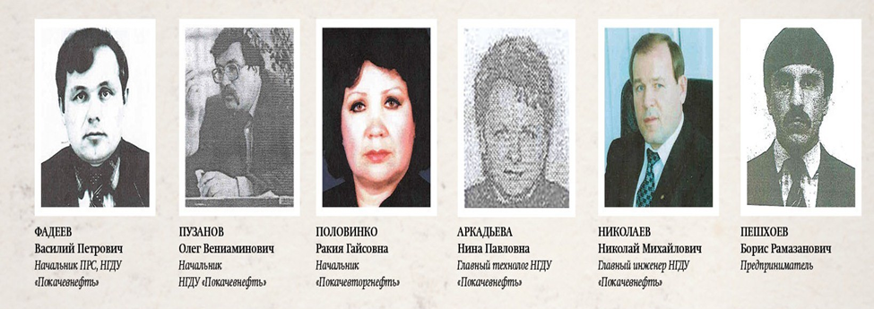Аркадьева Нина Павловна, главный технолог НГДУ «Покачевнефть».
2. Лебедь Леонид Васильевич, директор МПСП «Покачевстрой».
3. Николаев Николай Михайлович, главный инженер НГДУ «Покачевнефть».
4. Пешхоев Борис Рамазанович, директор ИЧП «Пешхоев».
5. Половинко Ракия Гайсовна, генеральный директор АТПП «Покачевторгнефть».
6. Пузанов Олег Вениаминович, начальник НГДУ «Покачевнефть».
7. Фадеев Василий Петрович, начальник цеха ПРС НГДУ «Покачевнефть».

В соответствии с «Временным положением о местном самоуправлении в ХМАО» первый состав Думы города был избран на 2 года. Все депутаты работали на не освобожденной основе. Деятельность Думы основывалась на решении Совета народных депутатов Ханты - Мансийского автономного округа от 22.12.93 №166 «Об органах местного самоуправления на территории Ханты - Мансийского автономного округа».

Структуру Думы составляли две комиссии:

* комиссия по бюджету, налогам и финансам;
* комиссия по здравоохранению, народному образованию и социальной политике.

Первое заседание Думы было проведено 19 апреля 1994 года.

За период работы Думы I созыва было проведено 9 заседаний и принято 65 решений, в том числе 4 программы: «Программа укрепления правопорядка, усиления борьбы с преступностью, профилактики правонарушений и создание необходимой материально-технической базы правоохранительных органов в городе»; «Программа приватизации имущества предприятий на 1995 год»; «Программа занятости населения города на 1995 год»; «Программа комитета социальной защиты населения на 1996 год».

Депутатами Думы I созыва утвержден герб города (1994), принят временный Регламент городской Думы (1994), временное Положение «О местном самоуправлении в г.Покачи» (1994), Устав муниципального образования города Покачи (1996).

За время работы Думы не поступило ни одного заявления, обращения, жалоб граждан. Документы об утверждении составов избирательных комиссий включены в протоколы заседаний Думы.

Два депутата досрочно прекратили свои депутатские полномочия:

- с 10.05.1995 г.: Фадеев В.П. в связи со смертью;

- с 21.06.1996 г. Лебедь Л.В. в связи с переездом на другое место жительства.

Полномочия главы местного самоуправления осуществляла Успенская Татьяна Николаевна, которая одновременно являлась главой администрации города, а также Председательствующим на заседаниях Думы города первого созыва. Она же осуществляла руководство работой Думы.

II созыв ( 1996 - 2001 годы)

27 октября 1996 года состоялись муниципальные выборы депутатов Думы города Покачи II созыва по мажоритарной системе.

Баллотировалось - 24 кандидата по одному многомандатному избирательному округу. Согласно решению территориальной избирательной комиссии в Думу города (1996-2001) были избраны 7 депутатов сроком на четыре года:

1. Албул Владимир Николаевич, заместитель управляющего треста «Лангепаснефтегаз» по УТТ-5.
2. Борисова Наталья Васильевна, директор МОУ «Средняя общеобразовательная школа №1».
3. Величко Богдан Ярославович, заведующий родильным отделением городской больницы.
4. Сальков Алексей Васильевич, директор компании «Крым».
5. Собур Виктор Анатольевич, заместитель начальника ЦДНГ по ПГМ АООТ «Лукойл - Лангепаснефтегаз».
6. Хабиров Тимерхан Газимовович, заместитель начальника ЦИТС АО «Лангепаснефтегаз».
7. Щербина Елена Руслановна, ведущий специалист отдела народного образования.

В связи с досрочным прекращением полномочий депутатов Албул В.Н. и Величко Б.Я., обусловленных переменой их места жительства, в составе Думы II созыва в 1997 году произошли изменения.

На основании протокола территориальной избирательной комиссии города Покачи были признаны депутатские полномочия Чертенкова Михаила Васильевича, заместителя начальника технического отдела АООТ «Лукойл - Лангепаснефтегаз», и Самгиной Елены Валентиновны, заведующей терапевтическим отделением городской больницы.

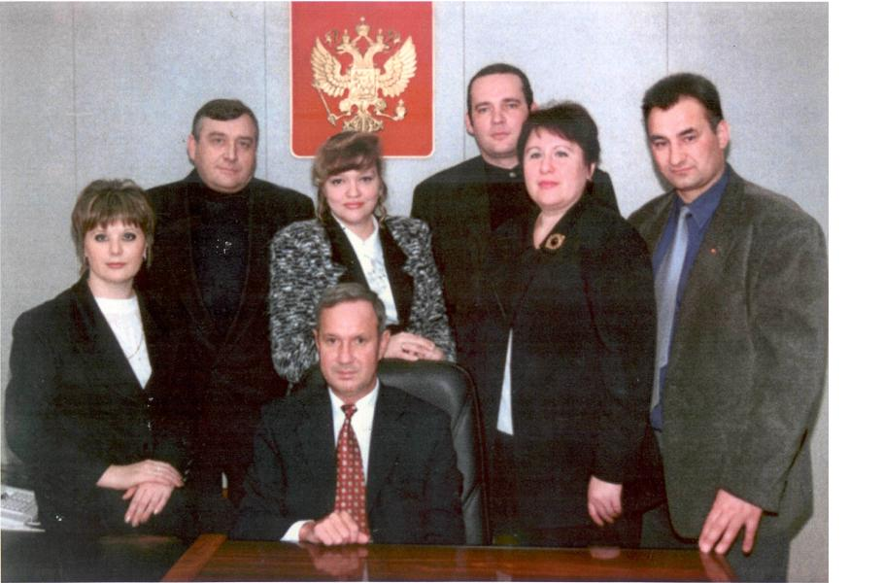

*Состав Думы города Покачи II созыва.*

*На фото (в центре): Халиуллин Р.З., глава города,*

*(слева - направо) Щербина Е.Р., Сальков А.В., Самгина Е.В., Чертенков М.В., Борисова Н.В., Собур В.А.*

Впервые из состава депутатов Думы II созыва был избран председатель Думы города - Щербина Елена Руслановна, осуществляющая руководство деятельностью Думы на не освобождённой основе.

В структуру Думы входит одна депутатская комиссия по бюджету, налогам и финансовым вопросам. Остальные вопросы, входящие в компетенцию Думы города, закрепляются за каждым из депутатов персонально по следующим направлениям:

* транспорт и связь - Албул В.Н.;
* координация вопросов здравоохранения, социальное обеспечение - Величко Б.Я.;
* общие вопросы воспитания, образования, культуры и спорта, защиты прав детства - Борисова Н.В.;
* по законности, правопорядку, гласности и связям с общественными организациями - Сальков А.В.;
* торговля, общественное питание, защита прав потребителя - Хабиров Т.Г.;
* коммунальное хозяйство и строительство, охрана окружающей среды и обеспечение экологической безопасности - Собур В.Н.

За период работы городской Думы проведено 30 заседаний и принято 223 решения, в том числе приняты комплексные целевые программы: «Молодежь - 2000»; «Пожарная безопасность на период до 2002 года»; «АнтиСПИД» на 2000-2005гг.; «Неотложные меры по борьбе с туберкулезом в г. Покачи на 2000-2005 гг.»; «Профилактика стоматологических заболеваний детского населения г. Покачи на 2001-2005 г.г.»; «Неотложные меры по совершенствованию психиатрической помощи на 2000-2005 гг.»; «Профилактика йод-дефицитных заболеваний (эндемического зоба) на 2000-2005 гг.»; «Вакцинопрофилактика на 2000-2005 гг.»; «Профилактика заболеваний, передаваемых половым путем на 2000-2005 гг.»; «Сахарный диабет на 2000-2005 гг.»; «Сохранение и укрепление здоровья детей в г. Покачи на 2001-2005 гг.».

Значимыми решениями также стали учреждение звания «Почетный гражданин города Покачи» (1997), принятие Положение об учёте граждан РФ, проживающих во временных жилых строениях (балках, вагончиках) на территории г. Покачи (1997), Положения об адресной социальной помощи (1998), Положения о порядке и условиях кредитования молодых семей за счёт местного бюджета для приобретения и строительства жилья (1999), Правил благоустройства и санитарного содержания территории г. Покачи (1999), Положения о флаге и гербе города (1999).

За время работы Думы не поступило ни одного заявления, обращения, жалоб граждан. Документы об утверждении составов избирательных комиссий включены в протоколы заседаний городской Думы.

Полномочия главы местного самоуправления осуществлял Халиуллин Раян Залилович, который одновременно являлся главой администрации города.

III созыв ( 2001-2005 годы)

**Выборы депутатов в представительный орган местного самоуправления III созыва состоялись** **14 января 2001 года** и проходили в соответствии с Законом Ханты - Мансийского автономного округа от 22.06.2000 №45 «О выборах депутатов представительных органов местного самоуправления муниципального образования в ХМАО».

В Думу города баллотировался **21 кандидат по двум трёхмандатным избирательным округам.** **Избранно было 6 депутатов на 4-х годичный срок полномочий:**

1. Борисова Наталья Васильевна, директор МОУ «Средняя общеобразовательная школа № 1».
2. Ишков Анатолий Николаевич, главный инженер ТПП «Покачевнефтегаз».
3. Лазарев Виктор Владимирович, начальник управления УТТ-1 ТПП «Покачевнефтегаз».
4. Сальков Алексей Васильевич, генеральный директор компании «Крым».
5. Семенихин Дмитрий Владимирович, начальник управления МУП «Покачевское управление городского хозяйства».
6. Шутуков Сергей Владимирович, директор МОУ «Средняя общеобразовательная школа № 2».

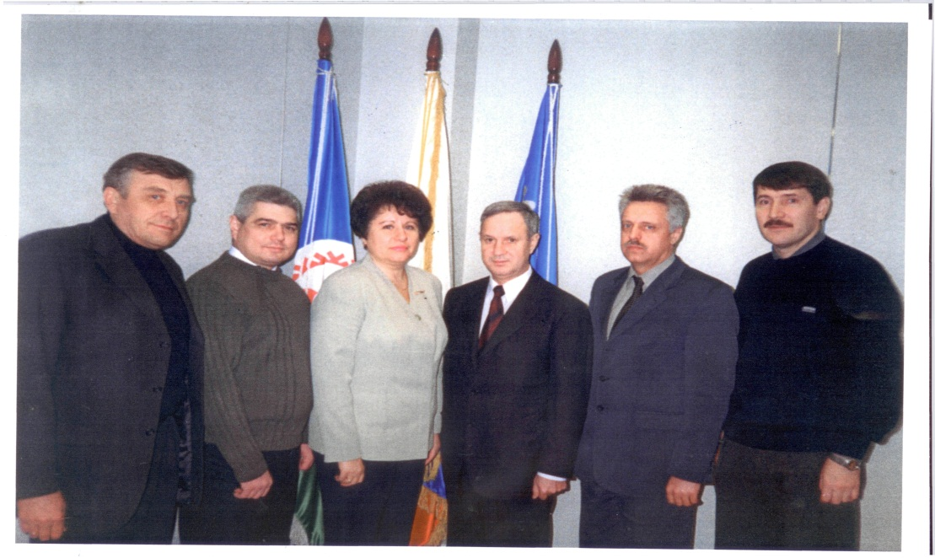Из прежнего состава в Думе города продолжили работу Борисова Н.В. и Сальков А.В.

*Состав Думы города Покачи III созыва.*

*На фото (слева - направо): Сальков А.В., Семенихин Р.З., Борисова Н.В.,*

*Халиуллин Р.З. (глава города), Ишков А.Н., Шутуков С.В.*

Первое заседание Думы города Покачи III созыва состоялось 26 февраля 2001 года.

Структура городской Думы предусматривала работу депутатов в двух комиссиях (Положения о постоянных комиссиях были утверждены решениями Думы города №11, 12 от 11.04.2001):

* комиссия по бюджету, налогам и финансам (Лазарев В.В., Сальков А.В., Семенихин Д.В. – председатель комиссии);
* комиссия по социальной политике (Борисова Н.В. – председатель комиссии, Ишков А.Н., Шутуков С.В.).

С 2003 года Дума работает в составе 4 депутатов в связи с досрочным прекращением депутатских полномочий Лазарева В.В. (решение №2 от 21.02.2003) и Ишкова А.Н. (решение №28 от 19.09.2003), выехавших из города на постоянное место жительства в другую местность.

За период работы с 2001 по 2005 год городской Думы было **проведено 29 заседаний и принято 156 решений**, в том числе городские программы: «Энергосбережение города на 2001-2005 годы»; «Реформирование жилищно - коммунального хозяйства на 2001 – 2005 годы; «О повышении надёжности энергоснабжения в городе на 2001 – 2005 годы»; «Чистая вода на 2001 – 2005 годы»; Программа развития образования города Покачи на 2002 – 2006 гг.; «Молодёжь города Покачи на 2002 – 2005 годы»; «Комплексные меры противодействия злоупотреблению наркотиками и их незаконному обороту на 2002 – 2004 годы»; «Усиление борьбы с преступностью в городе Покачи на 2001-2003 годы»; «Энергоресурсосбережение города Покачи ХМАО на 2001-2005 г.г.»; «Профилактика безнадзорности правонарушений среди несовершеннолетних на 2002 – 2005 гг.»; «Лето-2002»; «Обеспечение качественной питьевой водой населения г. Покачи на 2002 – 2005 годы»; «Реконструкция электрических сетей в г.Покачи на 2002 – 2005 годы»; «Поддержка малого предпринимательства»; «Организация отдыха, оздоровления, занятости детей, подростков и молодежи».

Значимым для жителей города было и принятое депутатами **Положение о гарантиях и компенсация для лиц, проживающих на территории МО г. Покачи и работающих в организациях, финансируемых из бюджета города.**

В Устав города были внесены изменения, обусловленные рядом норм, продиктованных 131-ФЗ. Они коснулись структуры органов местного самоуправления, в том числе и представительного органа. Теперь городская Дума должна состоять из 15 депутатов, стать юридическим лицом, иметь одного депутата, работающего на постоянной основе, а также создавать свою организационную структуру для организации работы депутатов.

За время работы Думы III созыва не поступило ни одного заявления, обращения, жалоб граждан. Документы об утверждении составов избирательных комиссий включены в протоколы заседаний городской Думы.

Полномочия главы местного самоуправления осуществлял Халиуллин Раян Залилович, который одновременно являлся главой администрации города, руководил работой Думы III созыва, являлся председательствующим на её заседаниях.

IV созыв (2005-2010 годы)

**Выборы в Думу города Покачи IV созыва состоялись 14 марта 2005 года** в соответствии с принятым 6 октября 2003 года ФЗ №131 «Об общих принципах организации местного самоуправления в РФ», который изменил не только структуру органов местного самоуправления, но и структуру самой Думы.

Выборы шли на основе относительного большинства поданных за кандидата голосов по пяти трёхмандатным округам. **Баллотировалось 26 кандидатов. В Думу IV созыва избраны** **15 депутатов.**

**По избирательному округу №1:**

1. Борисова Наталья Васильевна, председатель Думы города.
2. Князев Вячеслав Андреевич, генеральный директор ТПП «Покачёвнефтегаз».
3. Линников Андрей Витальевич, начальник договорно - правового отдела ООО «ЛУКОЙЛ - Западная Сибирь».

**По избирательному округу №2:**

1. Авруцевич Александр Олегович, главный врач МУЗ «Центральная городская больница».
2. Необутова Ирина Николаевна, начальник административно – хозяйственного отдела ООО «Центр содействия жилищно – коммунальному хозяйству».
3. Шабанова Любовь Анатольевна, директор МОУ «Средняя общеобразовательная школа №2»

**По избирательному округу №3:**

1. Дюпин Михаил Дмитриевич, генеральный директор ООО «Покачёвское управление технологического транспорта».
2. Колобанова Елена Владимировна, индивидуальный предприниматель.
3. Кузнецов Валерий Витальевич, кардиолог МУЗ «Центральная городская больница».

**По избирательному округу №4:**

1. Санин Виктор Иванович, председатель объединённой профсоюзной организации ТПП «Покачёвнефтегаз».
2. Собур Виктор Анатольевич, начальник службы экологии ОТТ ПБиЭ ТПП «Покачёвнефтегаз».
3. Шутуков Сергей Владимирович, учитель истории МОУ «Средняя общеобразовательная школа №2».

**По избирательному округу №5:**

1. Коротыш Тамара Александровна, главный врач МЛПУ «Стоматологическая поликлиника».
2. Медведев Юрий Иванович, заместитель главного инженера по промышленной безопасности ТПП «Покачёвнефтегаз»
3. Семенихин Дмитрий Владимирович, генеральный директор ООО «Центр содействия жилищно - коммунальному хозяйству».

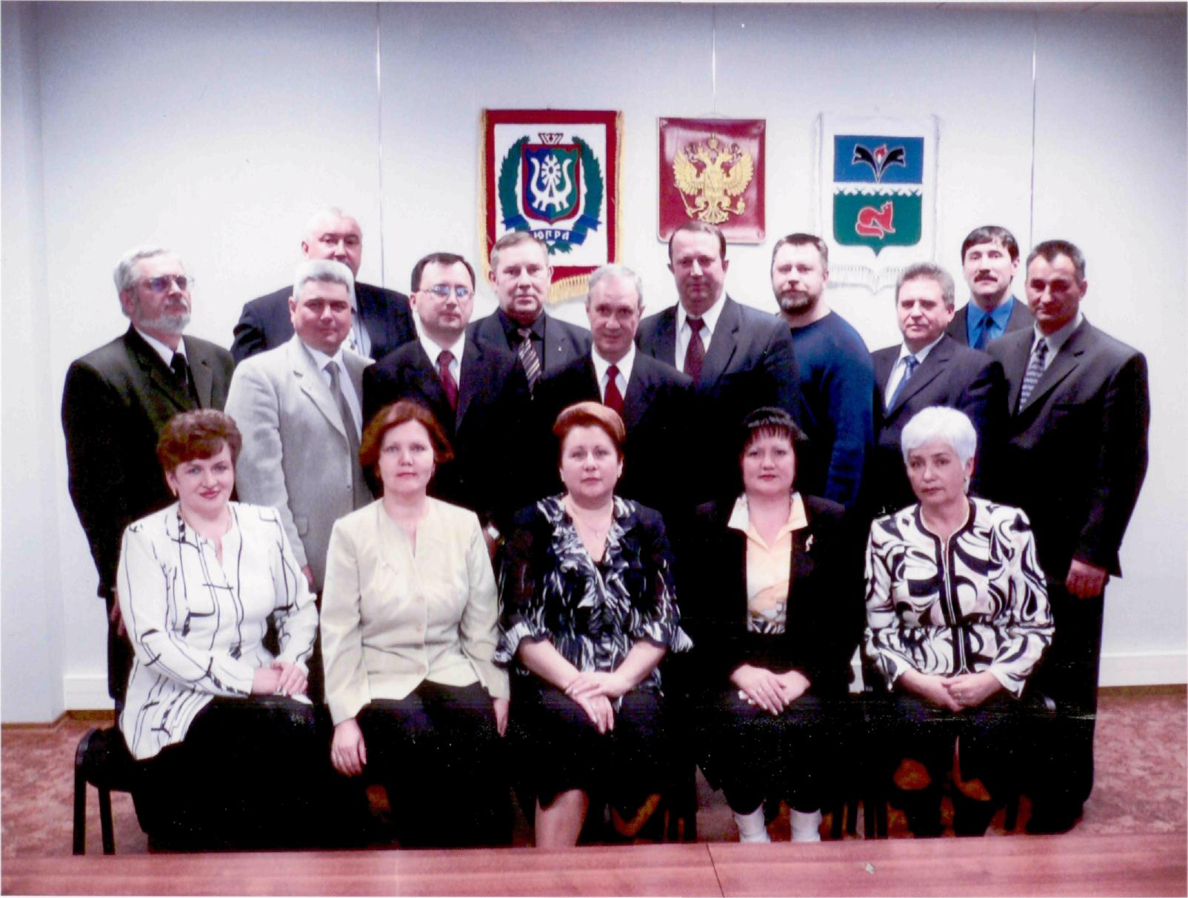

*Состав Думы города Покачи IV созыва.*

*На фото (первый ряд слева-направо): Необутова И.Н., Шабанова Л.А., Борисова Н.В., Колобанова Е.В., Коротыш Т.А. (второй ряд слева-направо) Авруцевич А.О., Семенихин Д.В.,*

*Линников А.В., Халиуллин Р.З. (глава города), Князев В.А., Кузнецов В.В., Санин В.И., Собур В.А.*

*(третий ряд слева-направо) Медведев Ю.И., Шутуков С.В.*

На основании п. 6 ст. 17 Устава муниципального образования город Покачи и результатов тайного голосования, в соответствии с протоколом счётной комиссии от 13.04.2005 №3 **председателем Думы города Покачи IV созыва была избрана Борисова Наталья Васильевна**, депутат по многомандатному избирательному округу №1 (решение от 13.04.2005 № 1).

На основании п. 7 ст. 17 Устава муниципального образования города Покачи и результатов тайного голосования, в соответствии с протоколом счётной комиссии от 13.04.2005 №3 впервые был избран и **заместитель председателя Думы города Покачи**. Им стал **Кузнецов Валерий Витальевич**, депутат по многомандатному избирательному округу №3 (решение от 13.04.2005 №2 «О заместителе председателя Думы города Покачи»), который с 2006 по 2008 год осуществляет свою деятельность на постоянной основе (решение от 09.10.2006 №73 «Об определении Депутата Думы города Покачи, осуществляющего свою деятельность на постоянной основе»).

С 11 марта 2008 года муниципальную должность председателя Думы города Покачи, осуществляющего свою деятельность на постоянной основе, замещает председатель Думы города Покачи Борисова Наталья Васильевна (решение от 28.02.2008 №10 «Об определении депутата Думы города Покачи, осуществляющего свою деятельность на постоянной основе и установлении ежемесячного денежного содержания»).

26 мая 2005 года Дума города Покачи получает статус юридического лица *(Свидетельство о постановке на учёт юридического лица в налоговом органе по месту нахождения на территории Российской Федерации ОГРН 10586004044697, ИНН 8621005535, КПП 862101001).*

Решением Думы города Покачи от 13.04.2005 №3 «О структуре Думы города и направлениях деятельности постоянных комиссий Думы города IV созыва» утверждается новая структура Думы города, в которую входят: председатель Думы города и его заместитель, аппарат Думы города Покачи, постоянные комиссии Думы города по бюджету; по соблюдению законности; по социальной политике.

Решением Думы города от 13.04.2005 №4 «Об образовании постоянных комиссий Думы города IV созыва и избрании их председателей» образуются постоянные депутатские комиссии и определяется их состав, а решениями от 30.02.2005 №№28 - 30 утверждаются Положения о постоянных комиссиях Думы города Покачи.

**По комиссиям депутаты распределяются следующим образом:**

* **постоянная комиссия по бюджету:** Авруцевич А.О., Князев В.А., Колобанова Е.В., Коротыш Т.А., Кузнецов В.В.**,** Семенихин Д.В. (председатель комиссии);
* **постоянная комиссия по социальной политике:** Медведев Ю.И., Необутова И.Н., Собур В.А.,Шабанова Л.А. (председатель комиссии), Шутуков С.В.;
* **постоянная комиссия по соблюдению законности:** Дюпин М.Д., Линников А.В. (председатель комиссии), Санин В.И..

Для осуществления организационного, правового, информационно - аналитического, материально - финансового и кадрового обеспечения деятельности депутатов в 2005 году создаётся **аппарат Думы города** («Положение об аппарате Думы города» утверждено решением Думы города от 30.05.2005 №31) в количестве 4-х сотрудников:

* руководитель аппарата Думы города - Чурина Людмила Викторовна;
* консультант по правовым вопросам - Шкурихин Вячеслав Александрович;
* специалист-эксперт по экономическим вопросам - Панаитова Татьяна Григорьевна (с 15.02.2006 года по 30.09.2008 года);
* главный специалист по общим вопросам - Дмитрюк Ольга Сергеевна.

В связи с увольнением в сентябре 2008 года Панаитовой Татьяны Григорьевны на её должность переводится Дмитрюк Ольга Сергеевна. А на должность главного специалиста в октябре 2008 года принимается Фазлыева Айгуль Фанилевна.

В этом же году Шкурихин Вячеслав Александрович переводится на должность помощника председателя Думы города (решение от 29.04.2008 №44 «О внесении изменений в структуру Думы города Покачи»).

В 2009 году аппарат Думы города переименовывается в организационный отдел, в связи с чем, утверждается новая структура Думы (решение от 13.04.2005 №3 (в редакции от 29.04.2008 №44)), в которую входят: председатель Думы города и его заместитель, помощник председателя Думы города, организационный отдел, контрольно - счётная палата; постоянные комиссии Думы города по бюджету; по соблюдению законности; по социальной политике.

В 2007 году в связи с переменой места жительства досрочно прекращают свои полномочия депутаты Авруцевич Александр Олегович, Колобанова Елена Владимировна и Князев Вячеслав Андреевич, в 2008 году – депутат Санин Виктор Иванович. Довыборы не проводятся.

В 2007 году в соответствии с решением Думы города от 26.04.2007 №45 «О контрольно - счётной палате Думы города Покачи» создаётся орган внешнего муниципального контроля, в структуру которого по решению Думы города от 29.04.2008 №44 входят председатель и специалист - эксперт. Первым председателем контрольно - счётной палаты Думы города становится Окунева Ольга Андреевна (решение от 28.02.2008 №11 «Об утверждении кандидатуры председателя контрольно - счётной палаты Думы города Покачи»). В связи с её гибелью в результате автомобильной аварии должность председателя контрольно - счётной палаты с ноября 2008 года занимает Сумина Наталья Михайловна (решение Думы города от 01.11.2008 №115).

**Думой города IV созыва проведено 64 заседания, принято 690 решений.**

26 декабря 2006 года впервые проведен «круглый стол» с представителями Покачёвской общественной организации «Общество предпринимателей», на котором рассмотрен ряд вопросов, касающихся уплаты налогов предпринимателями города, обсуждены проблемы административных барьеров и их устранения, а также затронуты вопросы по развитию двухстороннего диалога в будущем.

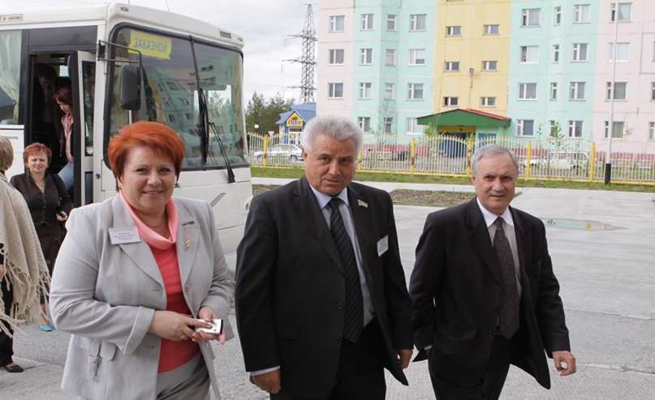В июне 2009 года Покачи становится местом проведения десятого заседания Координационного Совета представительных органов муниципальных образований Ханты - Мансийского автономного округа - Югры и Думы Ханты - Мансийского автономного округа - Югры, в ходе которого депутаты 22-х муниципальных образований округа познакомились с опытом работы города в сфере взаимодействия органов местного самоуправления муниципального образования.

*На фото (слева-направо) Борисова Н.В., председатель Думы г. Покачи,*

*Сондыков В.С., председатель Думы ХМАО-Югры,*

*Халиуллин Р.З., глава г. Покачи*

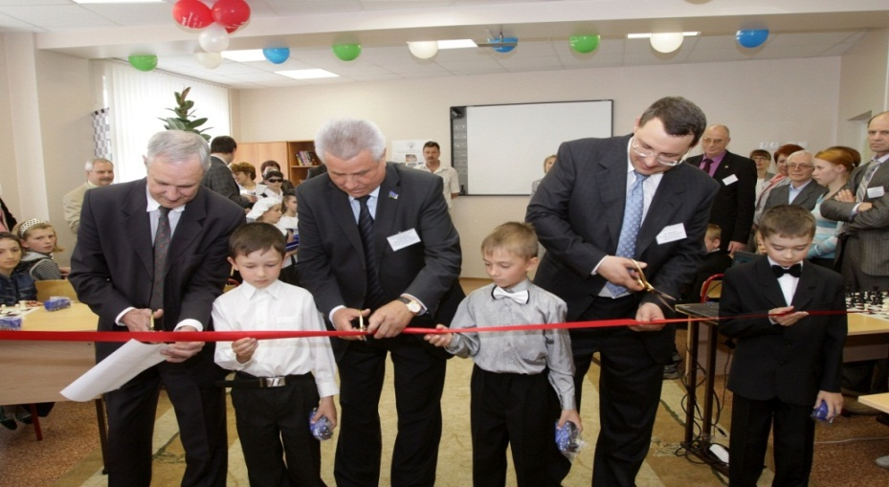

*Открытие шахматного клуба в г. Покачи.*

Одним из приоритетных направлений в деятельности депутатов становится работа с избирателями. За 5 лет на приёмах у депутатов побывало более 230 человек, было рассмотрено более 85 письменных обращения. Каждому заявителю предоставлялась юридическая консультация, оказывалась посильная помощь в решении проблем, указанных в обращении.

**В 2009 году Покачевская городская Дума отметила свой 15-летний юбилей.**

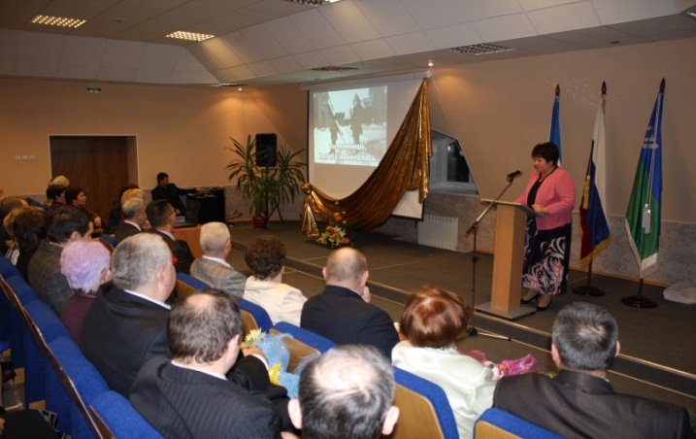24 декабря 2009 года состоялось торжественное, 64-е заседание, на котором присутствовали депутаты Думы города II, III, IV созывов, а также руководители структурных подразделений администрации города, организаций и предприятий города, общественных организаций. В рамках заседания председателем Думы города Борисовой Натальей Васильевной был представлен доклад «О становлении и развитии представительного органа местного самоуправления в городе Покачи».

*На фото председатель Думы города Покачи Борисова Н.В.*

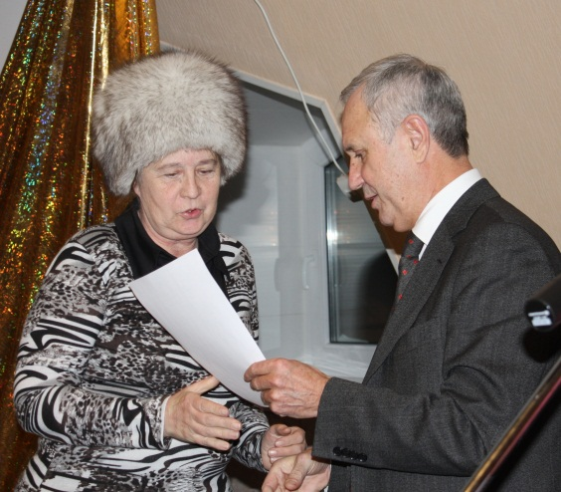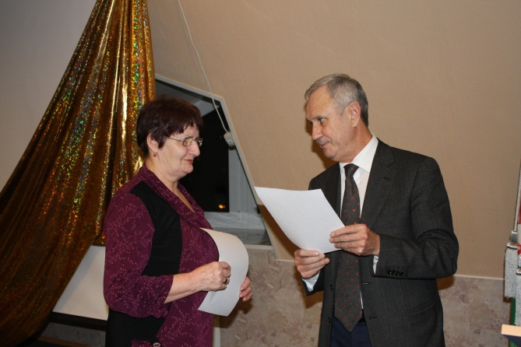Принято важное решение о передаче квартир ветеранам Великой Отечественной Войны 1941-1945 годов Подгорной Анне Петровне и Агейкиной Марии Ивановне в социальный найм (решение от т 29.04.2008 №41 «О предоставлении ветеранам ВОВ жилых помещений из специализированного фонда»). Для вручения решений Думы города были приглашены Погребняк Галина Ивановна, дочь ветерана ВОВ Агейкиной Марии Ивановны, и Антонова Жанна Николаевна, дочь ветерана ВОВ Подгорной Анны Петровны.

*На фото : глава города Покачи Халиуллин Р.З. вручает решения Думы города Покачи дочерям ветеранов ВОВ Погребняк ( слева), Г. И. и Антоновой Ж.И.(справа).*

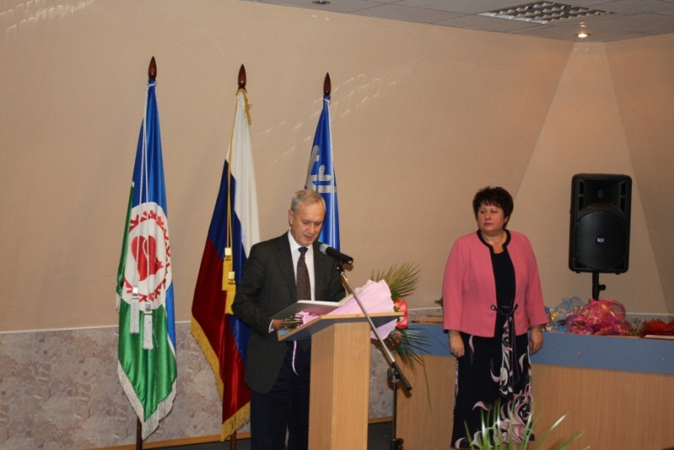С приветственным словом к собравшимся обратились Глава города Покачи Халиуллин Раян Залилович, генеральный директор ТПП «Покачёвнефтегаз» Голованёв Александр Сергеевич, прокурор города Проценко Виктор Петрович, секретарь местного отделения партии «Единая Россия» Казанцева Людмила Петровна, председатель территориальной избирательной комиссии Медведева Татьяна Ивановна, руководитель общественной приёмной Губернатора ХМАО – Югры по г. Покачи Юсупова Рамзия Габдрашитовна, депутаты прошлых созывов Щербина Елена Руслановна, Самгина Елена Валентиновна, Шутуков Сергей Владимирович, представители законодательных органов местного самоуправления ХМАО – Югры, учащиеся образовательных учреждений города.

*На фото (слева направо): глава города Покачи Халиуллин Р.З., председатель Думы города Покачи Борисова Н.В.*

Почетными грамотами Думы ХМАО – Югры, Почетными грамотами Главы города, Почетными грамотами Думы города, Благодарственными письмами Председателя Думы города награждены депутаты, работники администрации города и граждане, внесшие значительный вклад в становление местного самоуправления.

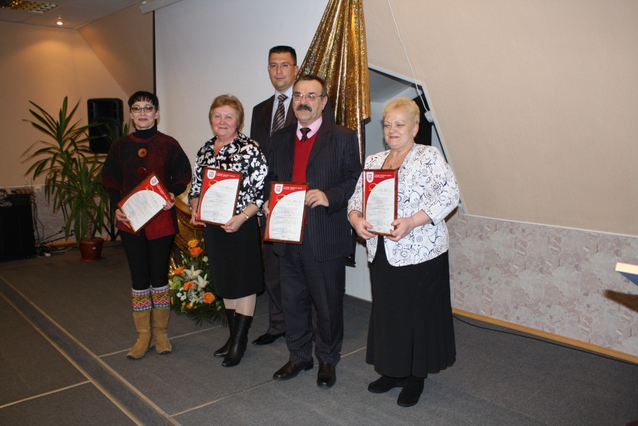Дипломами I, II, и III степени, а также денежными премиями награждены победители конкурса «Стратегия успеха» ООО «ЛУКОЙЛ – Западная Сибирь»: МОУ СОШ №1 города Покачи (директор – Дырина Светлана Ивановна), МОУ ДОД «Детская школа искусств» (директор - Кнаус Виктор Яковлевич), МДОУ «Сказка» (заведующая - Ситникова Галина Федоровна).

*На фото (слева направо) Захарова (Клявлина) Л.М.(хореограф ДК «Октябрь»), Дырина С.И.(директор МОУ СОШ №1 г.Покачи), Голованёв С.А. (ген.директор ТПП «Покачевнефтегаз»), Кнаус В.Я.(директор МОУ ДОД «ДШИ»), Ситникова Г.Ф.(заведующий МДОУ «Сказка»).*

Для проведения муниципальных выборов в марте 2010 года утверждена новая схема избирательных округов по выборам депутатов Думы города Покачи (пять трёхмандатных избирательных округов), а также обозначены границы избирательных округов и число избирателей в каждом из них (решение от 03.11.2009 №128 «Об утверждении схемы избирательных округов по выборам депутатов Думы города Покачи»).

Решением Думы города от 16.12.2009 №151 «О назначении выборов главы муниципального образования город Покачи» и решением Думы города от 16.12.2009 №152 «О назначении выборов депутатов представительного органа местного самоуправления муниципального образования город Покачи» назначена единая дата выборов – 14 марта 2010 года.

V созыв (2010- 2015 год)

Выборы в Думу города Покачи V созыва состоялись 14 марта 2010 года в соответствии с законом Ханты - Мансийского автономного округа от 18.06.2003 №35-оз «О выборах депутатов представительного органа местного самоуправления муниципального образования в Ханты - Мансийском автономном округе – Югре».

Выборы шли на основе относительного большинства поданных за кандидата голосов по пяти трёхмандатным округам. Баллотировалось 39 кандидатов. **В состав нового созыва вошли 15 депутатов:**

**По многомандатному избирательному округу №1**

1. Борисова Наталья Васильевна, Дума города Покачи, депутат, осуществляющий полномочия председателя Думы города Покачи на постоянной основе.
2. Руденко Александр Степанович, заместитель главного инженера по подготовке нефти ТПП «Покачёвнефтегаз» ООО «ЛУКОЙЛ - Западная Сибирь».
3. Коротыш Игорь Валентинович, врач стоматолог - хирург муниципального учреждения здравоохранения «Стоматологическая поликлиника».

**По многомандатному избирательному округу №2**

1. Волков Яков Сергеевич, экономист 1 категории планово - экономического отдела ТПП «Покачёвнефтегаз» ООО «ЛУКОЙЛ - Западная Сибирь».
2. Семенихин Дмитрий Владимирович генеральный директор ООО «Профи центр», генеральный директор ЗАО «УТВиК».
3. Таненков Виктор Львович, директор муниципального учреждения спортивно - оздоровительного комплекса «Звездный».

**По многомандатному избирательному округу №3**

1. Верпаховский Виктор Станиславович, электрогазосварщик 6-го разряда ЦДНГ №1 ТПП «Покачёвнефтегаз» ООО «ЛУКОЙЛ - Западная Сибирь».
2. Голованев Александр Сергеевич, генеральный директор ТПП «Покачёвнефтегаз» ООО «ЛУКОЙЛ - Западная Сибирь».
3. Необутова Ирина Николаевна, начальник административно - хозяйственного отдела ООО «Центр содействия жилищно - коммунальному хозяйству», ЗАО «УТВИК».

**По многомандатному избирательному округу №4**

1. Дмитрюк Сергей Александрович, генеральный директор ОАО «Городское хозяйство».
2. Мананкова Лариса Николаевна, главный врач муниципального учреждения «Центральная городская больница».
3. Собур Виктор Анатольевич, председатель первичной профсоюзной организации ТПП «Покачёвнефтегаз» ООО «ЛУКОЙЛ - Западная Сибирь».

**По многомандатному избирательному округу №5**

1. Зубова Татьяна Александровна, директор муниципального образовательного учреждения средняя общеобразовательная школа №4 города Покачи.
2. Медведев Юрий Иванович, начальник ЦДНГ-5 ТПП «Покачёвнефтегаз» ООО «ЛУКОЙЛ - Западная Сибирь».
3. Петренко Владимир Федорович, заведующий хирургическим отделением муниципального учреждения «Центральная городская больница».

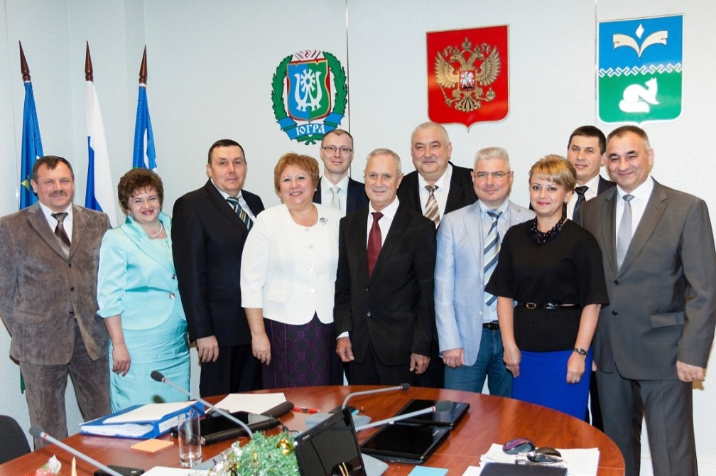

*Состав Думы города Покачи V созыва.*

*На фото (первый ряд, слева-направо) Руденко А.С., Необутова И.Н., Дмитрюк С.А.,*

*Борисова Н.В., Халиуллин Р.З. (глава города), Семенихин Д.В., Мананкова Л.Н., Собур В.А.*

*(второй ряд, слева-направо) Таненков В.Л., Медведев Ю.И.,* *Верпаховский В.С.*

Первое организационное заседание городской Думы пятого созыва состоялось 22 марта 2010 года, на нём тайным голосованием единогласно председателем Думы города избрана Борисова Наталья Васильевна, депутат Думы от первого избирательного округа (решение от 22.03.2010 №1).

На должность заместителя председателя Думы города была избрана Зубова Татьяна Александровна (решение от 20.04.2010 № 4), на должность председателя контрольно-счётной палаты Думы города - Сумина Наталья Михайловна (решение от 22.03.2010 №2).

**Структура Думы города Покачи** (решение Думы города от 25.04.2011 года №29) до 2013 года остаётся прежней: в неё входят председатель Думы города Покачи, его заместитель и помощник, постоянные депутатские комиссии, аппарат Думы, контрольно - счётная палата Думы города Покачи. В 2013 году, в соответствии с изменениями, произошедшими в законодательстве, контрольно - счётная палата выводится из структуры Думы (решение Думы города от 27.03.2013 №23) и становится самостоятельным органом местного самоуправления (решение Думы от 18.01.2013 №1 «О внесении изменений в Устав города Покачи»).

**В аппарате Думы города Покачи V созыва работают:**

* руководитель аппарата Думы города - Чурина Людмила Викторовна;
* специалист - эксперт по материально - техническому и финансовому обеспечению деятельности Думы **–** Голык (Дмитрюк) Ольга Сергеевна;
* специалист - эксперт по техническому и документационному обеспечению деятельности Думы – Шайдулина (Фазлыева) Айгуль Фанилевна;
* специалист 1 категории – Цветкова Наталья Александровна.

В течение всего срока деятельности Думы города V созыва кадровый состав аппарата менялся довольно часто (в основном, связано это было с уходом сотрудников в декретный отпуск). **И к 2013 году** в его составе уже работали:

* помощник председателя Думы города – Шкурихин Вячеслав Александрович;
* руководитель аппарата Думы города - Чурина Людмила Викторовна;
* специалист - эксперт по материально - техническому и финансовому обеспечению деятельности Думы **–** Кравец Евгения Витальевна;
* специалист - эксперт по техническому и документационному обеспечению деятельности Думы – Цуглевич Ольга Сергеевна;
* главный специалист – Дегтярева Юлия Павловна.

**Структура контрольно - счётной палаты и штатная численность** определялась решением Думы города Покачи от 27.03.2013 года №23. В неё входили:

* председатель контрольно - счётной палаты – Сумина Наталья Михайловна;
* заместитель председателя контрольно - счётной палаты – Михайлюк Надежда Константиновна;
* аудитор контрольно - счётной палаты – Кравец Евгения Витальевна;
* инспекторы контрольно - счётной палаты – Зырянова Анастасия Валентиновна, Потапова Светлана Александровна.

Депутаты Думы V созыва изменили подходы к формированию и деятельности постоянных депутатских комиссий, установили новые полномочия, компетенции, права и обязанности членов комиссий, порядок организации их деятельности, утвердили новую редакцию Положения «О постоянных комиссиях Думы города Покачи» (решение от 20.04.2010 №5) и состав комиссий (решение от 20.04.2010 №6):

**В Думе V созыва работают три постоянные депутатские комиссии, состав которых меняется в 2014 году после сложения полномочий нескольких депутатов и проведения довыборов** (решение от 26.09.2014 №90)**:**

* по бюджету, налогам и финансовым вопросам - Голованёв А. С. (председатель), Волков Я. С., Коротыш И. В., Мананкова Л. Н., Семенихин Д. В.;

*[Мананкова Л.Н. (председатель комиссии), Тимергазин М. М., Шишкин С. А., Голованев А. С., Семенихин Д. В.].*

* по природопользованию, экологии и безопасности *(наименование изменено: «постоянная комиссия Думы города по соблюдению законности и местному самоуправлению» в соответствии с решением Думы города от 30.04.2013 №39) -* Медведев Ю. И. (председатель), Петренко В. Ф., Руденко А. С., Собур В. А.;

*[Медведев Ю. И. (председатель), Руденко А. С., Волков Я. С., Собур В. А.]*

* по социальной политике - Зубова Т. А. (председатель), Верпаховский В. С., Дмитрюк С. А., Необутова И. Н., Таненков В. Л..

*[Таненков В. Л. (председатель), Дмитрюк С. А., Необутова И. Н., Верпаховский В. С.].*

В октябре 2010 года принят Регламент работы Думы в новой редакции (решение Думы города от 22.10.2010 № 84). Изменился порядок организации работы Думы в целом, порядок созыва и проведения заседаний, подготовки, внесения в Думу и рассмотрения проектов решений, а также порядок их принятия, иные вопросы, связанные с организацией деятельности представительного органа.

Утверждено Положение о наказах избирателей депутатам Думы города Покачи (решение №30 от 24.05.2010), закрепляющее организацию работы по выполнению наказов избирателей, данных депутатам Думы города, как одной из форм выражения и реализации воли и интересов населения, непосредственного участия граждан в управлении делами города и общества, укрепления связи Думы города с населением. В перечень наказов избирателей ежегодно включаются предложения граждан, направленные на улучшение деятельности государственных органов и органов местного самоуправления города по вопросам экономического и социального развития, а также по удовлетворению материальных и духовных потребностей жителей города.

Утверждён Порядок проведения антикоррупционной экспертизы действующих нормативных правовых актов Думы города Покачи и проектов нормативных правовых актов, внесенных в Думу города Покачи (решение №31 от 24.05.2010). Принятый документ, как мера противодействия коррупции, определяет ход (последовательность) проведения антикоррупционной экспертизы правовых актов Думы и их проектов.

Существенным правкам подвергся и Устав города. За срок полномочий Думы города V созыва в него было внесено 18 изменений.

В ноябре 2010 года в Думе города впервые была зарегистрирована депутатская **фракция Всероссийской политической партии «ЕДИНАЯ РОССИЯ»** (решение от 15.11.2010 №90), в состав которой вошли все избранные депутаты.

В целях развития молодежного парламентаризма при Думе города также была создана **Молодежная палата. Положение «О Молодежной палате при Думе города»** утверждено решением от 25.05.2010 №38. Возглавили работу Молодежной палаты депутаты Думы города Волков Яков Сергеевич и Таненков Виктор Львович.

Члены Молодёжной палаты Думы города активно участвовали в обсуждении проектов нормативных правовых актов, проводили рейды, направленные на выявление нарушений требований и правил эстетического состояния территории города и Правил благоустройства территории города, участвовали в различных форумах и конкурсах, направленных на повышение общественно - политической активности и правовой культуры молодёжи:

2011 год - Волков Я.С., Мусаев А.Г. - IV форум молодых парламентариев ХМАО - Югры «Гражданский курс»;

2013 год - Галеев И.Т..- Всероссийский конкурс «Моя законотворческая инициатива» - победитель регионального и федерального этапов конкурса;

2014 год - Крецул А. И. - 10-ый Всероссийский молодёжный форум «Селигер».

В декабре 2014 года молодые парламентарии стали участниками круглого стола «Объединяя усилия во имя будущего», состоявшегося в рамках мероприятий празднования 20-летнего юбилея Думы города Покачи. По итогам работы круглого стола была выработана резолюция, которая отразила основные проблемы нашего города по вопросам организации конструктивного сотрудничества и взаимодействия общественных институтов, диалога власти и общества, работы по привлечению населения к решению проблем местного самоуправления.

В Думе V созыва активно продолжается работа с избирателями. В течение всего срока деятельности Думы V созыва к депутатам в ходе личного приёма обратилось 337 избирателей, поступило 58 письменных обращения граждан.

Анализ обращений граждан показывает, что их преобладающее большинство касается решения жилищных проблем, вопросов социальной поддержки, оказания материальной помощи; благоустройства города.

В связи с переменой места жительства, на основании личного заявления в 2011 году прекратил свои полномочия депутат Коротыш Игорь Валентинович (решение Думы города от 21.12.2011 года №101), в 2014 году – депутаты Петренко Владимир Фёдорович и Зубова Татьяна Александровна (решение Думы города от 19.06.2014 №61).

В сентябре 2014 года в соответствии с постановлением Территориальной избирательной комиссии города от 24.06.2014 №159 «О назначении дополнительных выборов депутатов Думы города Покачи V созыва по многомандатному избирательному округу №5» проведены довыборы в Думу города, в результате которых **по многомандатному избирательному округу №5** были избраны депутаты:

1. Тимергазин Марат Мухарямович, директор ООО «Лангепасско - Покачевское НПО - Сервис».
2. Шишкин Сергей Александрович, генеральный директор ТПП «Покачевнефтегаз» ООО «ЛУКОЙЛ - Западная Сибирь».

**В 2014 году Покачевская городская Дума отметила 20-летний юбилей.**

17 декабря 2014 года состоялось торжественное, 63-е очередное заседание, на котором присутствовали депутаты Думы города II, III, IV, V созывов, а также руководители структурных подразделений администрации города, организаций и предприятий города, общественных организаций. В ходе заседания был представлен доклад председателя Думы города Борисовой Н.В. «20 лет служения городу», показан фильм об истории становления Думы города, вручены награды. С приветственным словом к собравшимся обратился глава города Халиуллин Раян Залилович, заместитель главы администрации города по социальным вопросам Гвоздь Галина Дмитриевна, председатель территориальной избирательной комиссии Медведева Татьяна Ивановна, управляющая делами администрации города Кулешевич Елена Алексеевна, прокурор города Ковалев Рафаэль Рафаэльевич, гости города.

**Думой города V созыва было проведено 62 очередных, 22 внеочередных заседаний** *(в том числе одно выездное заседание 12.09.2011 года в рамках рассмотрения вопросов, связанных с подготовкой объектов к новому учебному году. Депутаты посетили строящееся здание центра искусств, общеобразовательную школу № 2 и детский сад «Югорка»)*, **11 депутатских слушаний, принято 715 решений.**

В рамках исполнения депутатских полномочий направлено обращение Губернатору ХМАО-Югры о сохранении на территории города деятельности Государственного образовательного учреждения начального профессионального образования ХМАО-Югры «Покачевское профессиональное училище – 15» (решение №22 от 07.05.2010). Положительное решение вопроса позволило сохранить рабочие места 75 сотрудникам, осуществить в 2010 году набор 50 абитуриентов – учащихся покачевских школ, продолжить обучение 120 студентов.

На основании коллективного обращения граждан инициирован снос объекта «Катер», пострадавшего от пожара. На его месте обустроена парковая зона.

Внесены изменения в пункт 1 части 1 статьи 1 Закона ХМАО - Югры от 18.07.2010 №118-оз «О внесении изменений в Закон Ханты-Мансийского автономного округа - Югры «О программе Ханты-Мансийского автономного округа - Югры «Улучшение жилищных условий населения Ханты-Мансийского автономного округа – Югры» на 2005 - 2015 годы», предусматривающие возможность предоставления субсидий молодым семьям при приобретении жилья на вторичном рынке.

Инициирована установка коллективных приборов учета в многоквартирных домах за счет средств местного бюджета. В период 2011-2013 года во всех многоквартирных жилых домах города Покачи осуществлена подготовка инженерных сетей и установлены коллективные приборы учёта теплоснабжения, горячего и холодного водоснабжения.

Увеличен размер дохода от 1 до 1,5 прожиточных минимумов, приходящегося на каждого члена семьи для постановки на учёт в качестве малоимущих, нуждающихся в предоставлении жилого помещения по договору социального найма, что позволило многим семьям, чей доход был чуть больше прожиточного минимума, встать в списки очередности на получение жилья по договору социального найма.

Решен вопрос о финансировании за счёт средств местного бюджета автотранспортных услуг по перевозке жителей города, нуждающихся в проведении процедуры гемодиализа из г. Покачи в Окружной Центр хронического гемодиализа, находящийся в г. Нижневартовске.

Установлено право органов местного самоуправления города Покачи возмещать специализированной службе по вопросам похоронного дела, оказывающей услуги по погребению в городе Покачи согласно гарантированному перечню, расходы, складывающиеся в размере разницы между стоимостью услуг по погребению, утверждённой постановлением администрации города Покачи, и стоимостью услуг, возмещаемых за счёт внебюджетных фондов или бюджетов других уровней (решение №36 от 25.05.2011). За счёт этого удалось включить в перечень не учтенные, но обязательные для граждан затраты, возникающие в связи с отсутствием в городе специализированного медицинского учреждения – морга.

Установлены расходные обязательства муниципального образования г. Покачи (решение №32 от 25. 04. 2011) по переселению граждан из жилых домов, признанных непригодными для проживания, состоящих на учёте для его получения на условиях социального найма, по обеспечению работников бюджетной сферы служебным жильём и формированию маневренного жилого фонда.

Принято решение №94 от 09.12.2011 «О возмещении части расходов за найм жилых помещений и использовании жилых помещений, непригодных для проживания», на основании которого стало возможным:

* использование пустующих жилых помещений, непригодных для проживания, до сноса зданий, в которых находятся такие помещения, организациями и индивидуальными предпринимателями города для хранения в них продуктов и промышленных товаров при условии перевода помещений в нежилые;
* временное решение жилищной проблемы людей, проживающих и зарегистрированных в помещениях, опасных для жизни и здоровья (возмещение части платы за найм жилого помещения, пригодного для проживания).

По итогам контрольных мероприятий, проведенных контрольно - счётной палатой города Покачи, в результате проверки затрат на строительство дома №1 в 3 микрорайоне (улица Ленина 9), депутаты Думы города признали существенность ущерба в размере более 50 миллионов, нанесённого городу в результате подписания фиктивных актов выполненных работ и справки о стоимости выполненных работ за сентябрь и декабрь 2008 года (решение №24 от 20.03.2012 года). В результате, на основании судебного решения, виновные лица привлечены к ответственности, и в местный бюджет с них была взыскана сумма ущерба, нанесённого городу их виновными действиями.

Узаконено право граждан, фактически проживающих с 2008 года в доме №17 по улице Комсомольская, на безвозмездное получение жилья в собственность (решение №117 от 16.11.2012): с 19 семьями, фактически проживающими в обозначенных в решении Думы квартирах на основании договора коммерческого найма, были заключены договоры безвозмездной передачи жилых помещений, 1 семье жилое помещение было предоставлено по договору социального найма.

Инициировано проведение проверки лиц, состоящих в списках очередности на получение жилья по договору социального найма, на предмет их регистрации по месту проживания в городе Покачи (решение №111 от 22.10.2013).

По итогам перерегистрации, проведенной в 2013 году, из списков очередности исключена 21 семья, по итогам 2014 года - 90 семей, не проживающих в городе Покачи, тем самым исключены факты необоснованного нахождения в списках очередности лиц, не имеющих на это право (решение №51 от 23.05.2014). Проведённые проверки позволили получить достоверную картину в отношении людей, действительно нуждающихся в предоставлении жилья по договору социального найма.

**В рамках исполнения наказов избирателей в 2011 – 2015 годах**:

* установлена система видеонаблюдения по городу Покачи, включающая в себя 16 видеокамер; в том числе камеры видеонаблюдения в местах скопления людей и на наиболее опасных участках дорог, обеспечена их работа в режиме видеозаписи и видеофиксации на централизованном пульте;
* произведен ремонт подъездов 1-4, 6 по ул. Комсомольская 5 и ремонт швов по заявкам жильцов в соответствии с программой «Проведение капитального ремонта многоквартирных домов Покачи на 2009-2012 годы»;
* выделены средства на приобретение малых архитектурных форм для дошкольных образовательных учреждений. Средства освоены в полном объеме. Проведено зонирование игровых участков, приобретены и установлены веранды;
* произведено благоустройство территории и установка малых форм по ул. Ленина 3,5,7;
* установлено игровое и спортивное оборудование на детской игровой площадке по ул. Молодежной 8,10; детские игровые комплексы во дворах по ул. Мира 14,16, Комсомольская 5,7;
* выполнено обустройство автостоянки во дворе дома № 5 по ул. Комсомольская;
* произведено обустройство съезда для инвалидов-колясочников на пешеходном переходе через проезжую часть улицы Таежная в районе магазина «Монетка»; установлен пандус для инвалидов - колясочников и поручни при центральном входе в здание МБУЗ «Центральная городская больница;
* осуществлено строительство автомобильной дороги с твердым покрытием в частном секторе (2-ой микрорайон);
* произведен отвод талых и дождевых вод с поверхности проезжей части дорог, в том числе внутриквартальных проездов и тротуаров (с торца домов по ул. Таёжной 12,16);
* выполнены работы по асфальтированию въезда во двор по улице Мира 14,16.

В целях привлечения в город необходимых специалистов в Положении о гарантиях и компенсациях для лиц, работающих в бюджетных организациях города (решение Думы от 27.03.2013 № 16), установлен ряд социальных льгот.

VI созыв (2015 – 2020 годы)

2015 год для Думы города Покачи стал годом окончания полномочий депутатов V созыва и началом работы нового, VI созыва.

Выборы депутатов Думы VI созыва состоялись 13 сентября 2015 года *(решение о назначении выборов №61 от 18.06.2015)* и проходили по пяти трёхмандатным избирательным округам *(решение об утверждении схемы избирательных округов №27 от 29.04.2015)*. В Думу баллотировалось 32 человека. **В состав депутатов VI созыва вошли 15 кандидатов.**

**По избирательному округу №1:**

1. Буянов Артем Валерьевич, специалист 2 категории отдела оформления прав на земельные участки Управления землепользования Службы заместителя генерального директора по экономике - казначея аппарата управления ТПП «Покачевнефтегаз», ПАО «ЛУКОЙЛ - Западная Сибирь».
2. Тимергазин Марат Мухарямович, директор Общества с ограниченной ответственностью «Лангепасско - Покачевское нефтепромысловое оборудование - Сервис».
3. Шишкин Сергей Александрович, генеральный директор ТПП «Покачевнефтегаз», ПАО «ЛУКОЙЛ - Западная Сибирь».

**По избирательному округу №2:**

1. Дмитрюк Сергей Александрович, директор муниципального казённого учреждения «Управление материально - технического обеспечения».
2. Паутов Александр Борисович, директор Общества с ограниченной ответственностью «АТЭКС».
3. Собур Виктор Анатольевич, председатель первичной профсоюзной организации ТПП «Покачевнефтегаз», ПАО «ЛУКОЙЛ - Западная Сибирь».

**По избирательному округу №3:**

1. Григин Артем Александрович, заместитель главного инженера по производству Закрытого акционерного общества «Управляющая компания тепло-, водоснабжения и канализации».
2. Раджабов Идрис Раджабович, генеральный директор Общества с ограниченной ответственностью «Гравитон».
3. Руденко Алексей Александрович, начальник цеха подготовки и перекачки нефти ТПП «Покачевнефтегаз», ПАО «ЛУКОЙЛ - Западная Сибирь».

**По избирательному округу №4:**

1. Медведев Юрий Иванович, заместитель генерального директора по обеспечению производства ТПП «Покачевнефтегаз», ПАО «ЛУКОЙЛ - Западная Сибирь».
2. Таненков Виктор Львович, директор муниципального автономного учреждения «Спортивно - оздоровительный комплекс «Звездный».
3. Тимошенко Анастасия Васильевна, директор Муниципального учреждения «Управление капитального строительства».

**По избирательному округу №5:**

13. Борисова Наталья Васильевна Дума города Покачи, председатель Думы города.

14. Курбанов Али Рагимович, начальник цеха добычи нефти и газа № 3, ТПП «Покачевнефтегаз», ПАО «ЛУКОЙЛ - Западная Сибирь».

15. Семенихин Дмитрий Владимирович, генеральный директор Общества с ограниченной ответственностью «Профит центр».

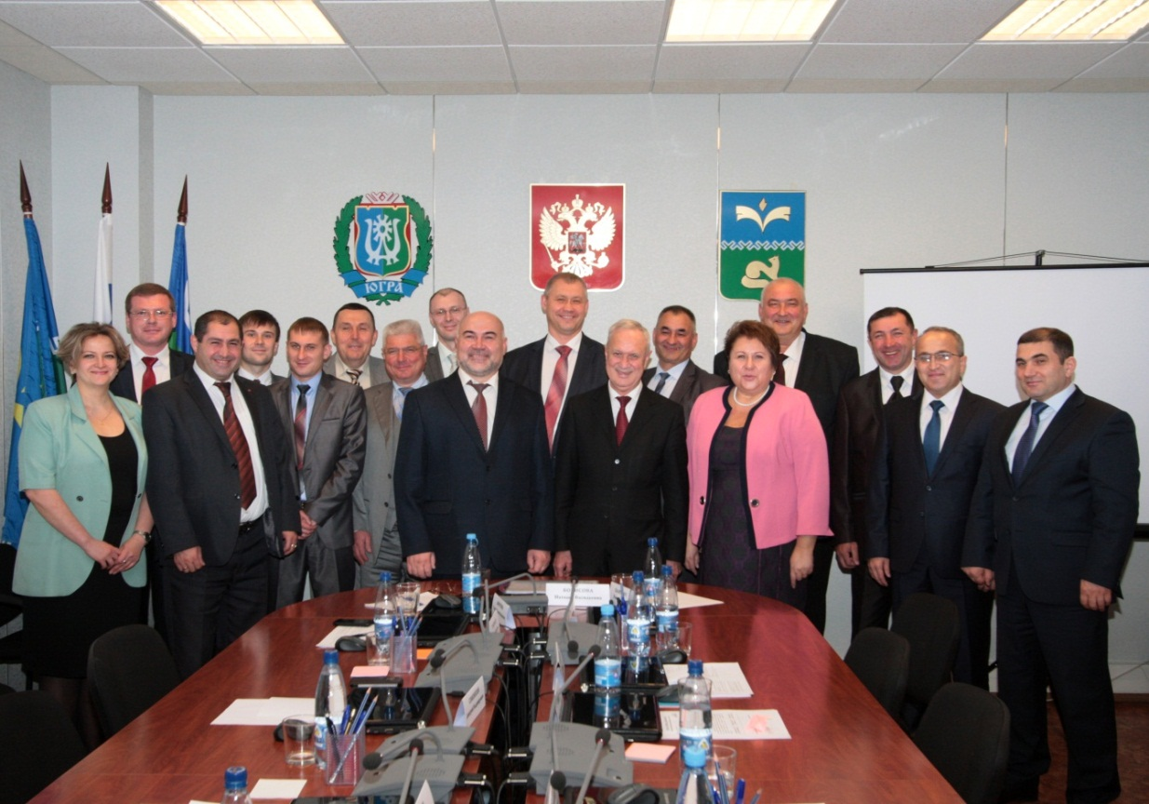

*Состав Думы города Покачи VI созыва.*

*На фото: (первый ряд слева-направо) Тимошенко А.В., Курбанов А.Р., Григин А.А., Семенихин Д.В., Степура В.И. (избранный в 2015году глава города Покачи), Халиуллин Р.З.(глава города Покачи с 1996г. по 2015г.), Борисова Н.В. Тимергазин М.М., Раджабов И.Р., (второй ряд слева-направо) Руденко А.А, Буянов А.В., Дмитрюк С.А., Таненков В.Л., Шишкин С.А., Собур В.А., Медведев Ю.И., Паутов А.Б.*

Впервые в истории Покачей глава города избирался методом конкурсного отбора кандидатов, конкурсной комиссией, назначенной Думой города Покачи.

В сентябре 2015 года в соответствии с утвержденным Порядком проведения конкурса по отбору кандидатур на должность главы города Покачи *(решение от 16.06.2015 №50)* депутаты объявили конкурс по отбору лиц, соответствующих требованиям, установленным законодательством, и наиболее подготовленных для исполнения полномочий главы города Покачи *(решение от 24.09.2015 №4).* Одновременно с объявлением конкурса Дума города назначила конкурсную комиссию для проведения конкурса по отбору кандидатур на должность главы города Покачи *(решение от 24.09.2015 №5),* членами которой от муниципального образования стали:

• Борисова Наталья Васильевна, председатель Думы города Покачи VI созыва;

• Шишкин Сергей Александрович, депутат Думы города Покачи VI созыва;

• Мельник Наталья Степановна, член Общественной палаты ХМАО - Югры от города Покачи;

• Фортуна Елена Ивановна, заместитель начальника управления по кадрам и делопроизводству администрации города Покачи.

Также в состав комиссии вошли представители Правительства ХМАО – Югры, назначенные распоряжением Губернатора ХМАО - Югры от 08.10.2015 №222-рг:

1) Кочкуров Сергей Алексеевич - депутат Думы Ханты - Мансийского автономного округа - Югры;

2) Литвинова Алиса Николаевна - консультант отдела взаимодействия с органами местного самоуправления Управления регионального развития и местного самоуправления Департамента внутренней политики Ханты - Мансийского автономного округа - Югры;

3) Пуртова Ирина Юрьевна - начальник Управления жилищных программ Департамента строительства Ханты - Мансийского автономного округа - Югры;

4) Уварова Ирина Александровна - первого заместителя директорам Департамента социального развития Ханты-Мансийского автономного округа – Югры.

Конкурсный отбор состоялся 22 октября 2015 года. А 23 октября 2015 года на очередном заседании Думы, в соответствии с утверждённым Порядком избрания главы города Покачи, Думой города из числа кандидатов, представленных конкурсной комиссией *(решение №51 от 16.06.2015),* **главой города был избран Степура Владимир Иванович** *(решение №10 от 23.10.2015).*

В 2016 году на основании личного заявления досрочно прекращены полномочия депутата по многомандатному избирательному округу №5 Семенихина Дмитрия Владимировича *(решение №42 от 21.04.2016)*, в 2018 году полномочия депутата по многомандатному избирательному округу №3 Раджабова Идриса Раджабовича *(решение от 31.05.2018 №35)*. С 01.06.2018 года Дума работает в составе 13 депутатов, в 2019 году полномочия депутата по многомандатному избирательному округу №1 Буянова Артема Валерьевича (*решение от 26.11.2019 №79*). С 27.11.2019 года Дума города Покачи работает в составе 12 депутатов.

**Структура Думы** не претерпела никаких изменений (*решение от 27.03.2013г. №23, в редакции решения от 15.11.2013 №120),* в неё, по-прежнему, входят председатель и его заместитель, аппарат Думы и три депутатские постоянно действующие комиссии.

Руководит работой Думы города VI созыва председатель – Борисова Наталья Васильевна *(решение от 23.09.2015 №1)*, заместитель председателя – Дмитрюк Сергей Александрович *(решение от 23.09.2015 №3).* Депутаты распределяются по трём депутатским комиссиям:

* **комиссия по бюджету, налогам и финансовым вопросам:** Руденко А.А., Семенихин Д.В. *(выведен из состава комиссии в связи со сложением полномочий, решение от 21.04.2016 №42),*Тимергазин М.М., Тимошенко А.А., Шишкин С.А. (председатель);
* **комиссия по соблюдению законности и местному самоуправлению:** Буянов А.В., Григин А. А., Медведев Ю.И. (председатель), Паутов А.Б., Раджабов И.Р. *(выведен из состава комиссии в связи со сложением полномочий, решение от 13.06.2018г. №52);*
* **комиссия по социальной политике**: Дмитрюк С.А., Курбанов А.Р. Собур В.А., Таненков В.Л. (председатель).

С 01.10.2019 года в Думе города Покачи образовано две постоянные комиссии (*решение Думы города Покачи от 25.09.2019 №68*):

* **по бюджету, налогам, финансовым вопросам и соблюдению законности:** Шишкин С.А. (председатель комиссии), Тимергазин М.М., Руденко А.А., Тимошенко А.В., Собур В.А., Медведев Ю.И.
* **по социальной политике и местному самоуправлению:** Таненков В.Л. (председатель комиссии), Буянов А.В., (*выведен из состава комиссии в связи со сложением полномочий, решение от 26.11.2019 №79*), Паутов А.Б., Григин А.А., Дмитрюк С.А., Курбанов А.Р.

**Организационно - правовое, информационное, финансовое и материально - техническое сопровождение деятельности Думы города осуществляют работники аппарата:**

* руководитель аппарата Думы города – Чурина Людмила Викторовна;
* помощник председателя Думы города Покачи – Куляну Наталья Михайловна;
* специалист - эксперт аппарата Думы города по материально - техническому и финансовому обеспечению деятельности Думы – Носова Оксана Валерьевна;
* специалист - эксперт аппарата Думы города по техническому и документационному обеспечению деятельности Думы – Цуглевич Ольга Сергеевна;
* главный специалист аппарата Думы города - Колтырина Яна Евгеньевна (с 15.04.2019 назначена специалистом – экспертом аппарата Думы города),

В 2019 году в кадровом составе аппарата Думы происходят изменения. В связи с переходом на работу в контрольно-правовое управление администрации города Куляну Н.М. и Цуглевич О.С., на их место приняты Хажиева Гульнара Ринатовна (помощник председателя Думы города) и Ишемьярова Лилия Фаритовна (специалист-эксперт аппарата Думы города, руководитель аппарата Думы города с 15.04.2019 по 02.11.2020 года).

С 14.10.2019 года на должность главного специалиста аппарата Думы города Покачи принята Прыгунова Марина Григорьевна.

**Внешний финансовый контроль осуществляют сотрудники контрольно - счётной палаты города:**

* председатель - Шкурихин Вячеслав Александрович *(решение от 23.10.2015№12, с 07.04.2020 года трудовые отношения прекратились, в связи с переездом на другое место жительство);*
* заместитель председателя - Михайлюк Надежда Константиновна *(решение от 26.11.2015 №36)*;
* аудитор - Кравец Евгения Витальевна *(решение от 26.11.2015 №37);*
* инспекторы – Зырянова Анастасия Валентиновна, Потапова Светлана Александровна, Карпова Светлана Анатольевна (на время декретного отпуска Зыряновой А.В.)

В целях согласования и проведения в Думе города политики, отражающей позицию партии «Единая Россия» по вопросам общественно - политической и экономической жизни страны, округа, города, депутатами VI созыва была создана **депутатская фракция Всесоюзной политической партии «ЕДИНАЯ РОССИЯ»** *(решение от 24.09.2015№7).* В её состав вошли все действующие депутаты, являющиеся членами и сторонниками партии. Возглавил работу фракции депутат по избирательному округу №2 Собур Виктор Анатольевич, его заместителем стал депутат по избирательному округу №1 Борисова Наталья Васильевна.

Под руководством депутата Григина Артёма Александровича создаётся и работает **Молодёжная палата** при Думе города Покачи.

В октябре 2016 года депутаты Думы VI шестого созыва, основываясь на опыте работы предыдущего состава Молодёжного парламента и руководствуясь интересами молодёжи города, пересмотрели принципы формирования состава Молодёжной палаты при Думе города Покачи и внесли изменения в Положение, регламентирующее порядок формирования и деятельность молодёжного органа *(решение от 23.10.2015 №24)*.

В 2017 и 2018 году состав Молодёжной палаты был обновлён *(решение №39 от 24.04.2017 года, решение №89 от 24.10.2018 года)*, досрочно прекратили свои полномочия несколько членов Молодёжного парламента, освободившиеся вакансии заняли другие представители инициативной молодёжи, имеющие активную гражданскую позицию.

**В сентябре 2019 года** подписано четырёхстороннее Соглашение (между Думами и Молодёжными парламентами г.г. Покачи и Нижневартовск) о взаимодействии и сотрудничестве между представительными органами и молодёжными палатами.

**В декабре 2019 года Дума города Покачи отметила 25-летний Юбилей.**

Появление и становление Думы города, как органа местного самоуправления, первые выборы депутатов - особое событие в жизни маленького северного города. Поэтому чувство исторической сопричастности к 25-летнему Юбилею городской Думы разделили с депутатами все собравшиеся на праздник. Торжество по этому случаю прошло 13 декабря в Доме культуры «Октябрь». На него был приглашен депутат Думы ХМАО-Югры Вячеслав Владимирович Дубов, председатель Думы города Когалым Алла Юрьевна Говорищева, а также депутаты разных созывов, члены Молодежной палаты при Думе города Покачи пятого и шестого созывов, представители органов исполнительной власти, представители общественности, друзья и гости народных избранников.

Вячеслав Дубов вручил награды депутатам Думы города Покачи, сотрудникам аппарата Думы города Покачи и контрольно-счетной палаты за вклад в развитие законодательства ХМАО-Югры, за многолетний добросовестный труд и профессиональные достижения, а также почетные нагрудные знаки за активное сотрудничество с Тюменской областной Думой в сфере совершенствования законодательства Тюменской областной Думы и реализации полномочий Тюменской областной Думы.

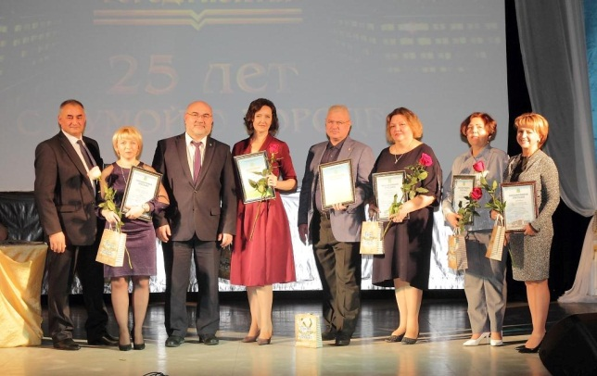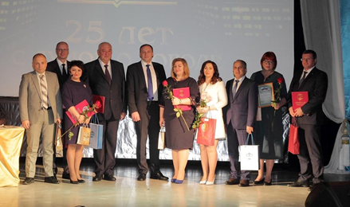

Владимир Степура вручил Почетные грамоты главы города Покачи и Благодарственные письма главы города Покачи депутатам Думы города Покачи, сотрудникам контрольно-счетной палаты города Покачи.

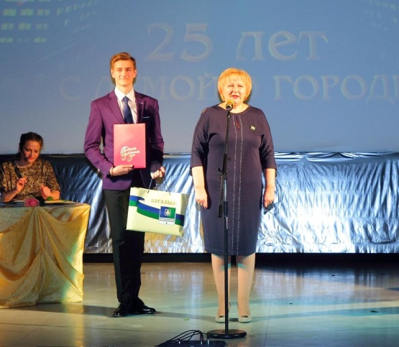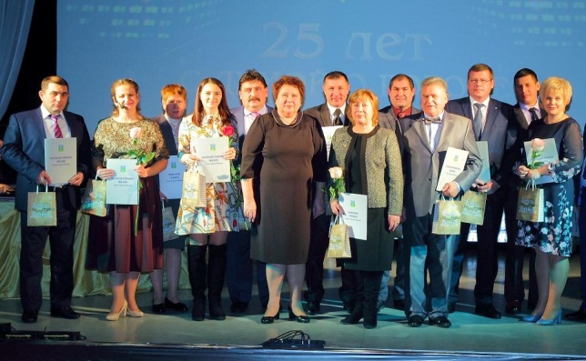

Наталья Борисова вручила почетные грамоты депутатам - Александру Паутову, Али Курбанову, предпринимателю Ольге Клищенко, директору МАУ «Дом культуры «Октябрь» Виктору Коповому, МАУ «Краеведческий музей г.Покачи» Ловизе Бувалец, Оксане Носовой, благодарственные письма Виктору Санину, Александру Руденко, Виктору Верпаховскому, Артёму Григину, Анастасии Тимошенко, Идрису Раджабову, Евгении Малковой, Ирине Шеметовой.

**За 2015 -- 2020 год Дума города Покачи VI созыва провела 52 очередных и 10 внеочередных заседаний, приняла 689 решений, в том числе 85 – путём заочного голосования.**

В связи с распространением новой коронавирусной инфекции COVID-19 на основании постановления Губернатора Ханты – Мансийского автономного округа – Югры от 18.03.2020 №20 «О введении режима повышенной готовности в Ханты – Мансийском автономном округе – Югре» Думой города Покачи было принято решения проводить заседания Думы города Покачи в 2020 году в заочной форме.

Наиболее значимыми являются решения, принятые в рамках реформы системы местного самоуправления и связанные со способом избрания главы города, а также Стратегия социально – экономического развития города Покачи до 2030 года *(решение от 17.12.2018г. №110) -* долгосрочный финансовый документ, который определяет жизнь и развитие города на ближайшее десятилетие. Город комфортной жизни, дающий широкие возможности для самореализации - такова миссия стратегии социально-экономического развития, которая поэтапно будет реализовываться в Покачах вплоть до 2030 года.

Значимым достижением совместной работы администрации города и депутатов является полное погашение муниципального долга по состоянию на 01.01.2019 года.

**В рамках исполнения наказов в 2016 году:**

* на территории школы №2 (выезд с прилегающей территории школы №2 на улицу Мира) установлен водопоглощающий колодец;
* по адресу ул. Ленина №1, №7 установлена спортивная площадка – «Воркаут», ограждение старой спортивной площадки демонтировано;
* выполнено обустройство тротуара за домом №6 по улице Харьковской;
* выполнен ремонт подъездной автодороги на дачные участки.

В ходе обсуждения информации о выполнении наказов, депутаты инициировали разработку *Комплексного городского плана капитальных вложений в строительство, реконструкцию, капитальный ремонт социальных объектов, объектов жилищно - коммунального хозяйства и благоустройства города Покачи*, в который вошли не только наказы избирателей, но и весь комплекс работ и мероприятий, направленных на благоустройство территории нашего города, совершенствование его эстетического облика и повышение уровня комфортности условий проживания покачевцев ***(решение №114 от 30.09.2016).***

**В 2017 году в рамках исполнения наказов:**

* обустроены асфальтированные дороги по улице Комсомольской д.15 - Ленина д.13 до Ленина д.12, д.14, д.16, д.18;
* обустроен тротуар за домом №6 по улице Харьковской;
* переселены жильцы дома, непригодного для проживания по ул. Бакинской 13;
* осуществлено строительство и оборудование парковочной площадки для автомобилей возле покачевской городской больницы;
* обустроена детская игровая и спортивная площадка (спортивный комплекс «Воркаут») по улице Таёжная д.2;
* осуществлены мероприятия по отводу талых и дождевых вод с проезжей части внутриквартальных дорог и тротуаров по улице Молодёжной д.8, д.31;
* произведен ремонт тротуара со стороны лицевого фасада жилого дома по ул. Комсомольской 4, в целях устранения луж.

**В 2018 году в рамках наказов избирателей выполнены такие работы:**

* металлическими ограждениями отграничена пешеходная зона вдоль здания, в котором расположен магазин «Магнит» (бывший магазин «Север»);
* от тротуарной дорожки сквера, находящегося во дворах ул. Мира 14-16, Комсомольская 7, установлены бетонные полусферы и выполнена разметка пешеходного перехода;
* обустроены тротуары во дворах жилых д. 12,16 по ул. Таёжная, д. 2, 4 по ул. Ленина, а также тротуаров, находящихся с лицевой и тыльной стороны д. 4 по ул. Комсомольская, с тыльной стороны д. 6 по ул. Харьковская;
* отремонтировано тротуарное полотно во дворе по улице Мира 14 - 16 и тротуар, находящийся с тыльной стороны д. 16 по ул. Мира;
* установлены и оборудованы детские игровые и спортивные площадки во дворах д. 2-4 по ул. Ленина; д. 1 по ул. Молодёжная и 2 по ул. Таёжная; д. 9-11 по ул. Молодёжная;
* д.6 по ул. Комсомольская;
* проведены работы по отводу талых и дождевых вод с проезжей части внутриквартальных дорог и тротуаров по улице Мира д.1; по улице Молодёжная д.8, д.31;
* переселены граждане из дома 13 по ул. Бакинская, признанного непригодным для проживания.

**Также, в 2018 году в рамках благоустройства, с учётом мнения горожан были выполнены**:

* обустройство тротуарного полотна с тыльной стороны дома № 13 по ул. Ленина;
* ремонт внутриквартального проезда по ул. Мира, д.1, 3, 5, 7;
* обустройство тротуарного полотна по ул. Таёжная, д.2;
* обустройство тротуаров и дорожного полотна с установкой бордюрного камня для пешеходов (частный сектор 4-го и 2-го микрорайонов);
* обустройство лестничного марша при подъёме с проезда Углового к ул. Молодёжная, д.31.

**В 2019 году в рамках наказов избирателей выполнены такие работы:**

* ремонт внутриквартального проезда по ул. Мира д.1, 3, 5, 7;
* переселение граждан из домов, не пригодных для проживания, по адресам: ул. Харьковская, д.4, д.24;
* обустройство тротуарного полотна с установлением бордюра для пешеходов: ул. Таёжная д.2;
* обустройство тротуаров и дорожного полотна с установкой бордюрного камня для пешеходов (частный сектор 4-го и 2-го микрорайонов).
* обустройство тротуара с установкой бордюрного камня для пешеходов: Комсомольская д. 5, д. 7.

**В 2020 году в рамках наказов избирателей выполнены такие работы:**

* ремонт внутриквартального проезда и обустройство тротуара с установкой бордюрного камня для пешеходов: Таёжная д.10, Комсомольская д.1, Молодёжная д.9, д.15.
* ремонт мест общего пользования в жилом доме по ул. Бакинская, д. 11.

Наказы избирателей, оставшиеся невыполненными в течение срока полномочий действующего созыва, были представлены на рассмотрение Думы города следующего созыва.

VII созыв (2020 – 2025 годы)

2020 год стал выборным годом для всех органов местного самоуправления города Покачи. На основании прямого волеизъявления жителей города выбран новый седьмой созыв городской Думы. Выборы депутатов Думы города Покачи седьмого созыва были назначены на 13 сентября 2020 года (*решение Думы №46 от 23.06.2020*) и проводились по 15-ти одномандатным избирательным округам (*решение Думы №19 от 31.03.2020*). В результате состоявшихся муниципальных выборов в состав представительного органа были избраны 15 депутатов:

**По одномандатному избирательному округу №1 –** Собур Виктор Анатольевич, председатель первичной профсоюзной организации ТПП «Покачевнефтегаз».

**По одномандатному избирательному округу №2 -** Буйко Андрей Николаевич, заместитель главного инженера по промышленной безопасности - начальник отдела в подразделении Отдел промышленной безопасности, охраны труда и окружающей среды ТПП "Покачевнефтегаз" ООО "ЛУКОЙЛ-Западная Сибирь.

**По одномандатному избирательному округу №3 -** Халиулин Альберт Рафаилович, начальник отдела по работе с населением, Общество с ограниченной ответственностью "Комфорт плюс".

**По одномандатному избирательному округу №4 -** Лихачёв Александр Александрович, специалист по организационной работе первичной профсоюзной организации ТПП «Покачевнефтегаз» ООО «ЛУКОЙЛ-Западная Сибирь».

**По одномандатному избирательному округу №5 -** Ланюгов Александр Геннадьевич, заместитель начальника службы по производству в подразделении Центральной инженерно-технологической службы, ТПП "Покачевнефтегаз" ООО "ЛУКОЙЛ-Западная Сибирь».

**По одномандатному избирательному округу №6 -** Яхьяев Солтанпаша Яхьяевич, преподаватель муниципального автономного учреждения дополнительного образования «Детская школа искусств».

**По одномандатному избирательному округу №7 -** Руденко Александр Степанович, руководитель группы подготовки нефти и газа ТПП «Покачевнефтегаз» ООО «ЛУКОЙЛ-Западная Сибирь».

**По одномандатному избирательному округу №8 -** Паутов Александр Борисович, директор ООО «АТЭКС»

**По одномандатному избирательному округу №9 -** Тимошенко Анастасия Васильевна, директор МУ «УКС.

**По одномандатному избирательному округу №10 -** Таненков Виктор Львович, директор МАУ СОК «Звездный».

**По одномандатному избирательному округу №11 -** Швалёв Юрий Владимирович, директор ООО «ПУТТ»

**По одномандатному избирательному округу №12 -** Руденко Алексей Александрович, начальник цеха подготовки и перекачки нефти ТПП «Покачевнефтегаз» ООО «ЛУКОЙЛ-Западная Сибирь»

**По одномандатному избирательному округу №13 -** Курбанов Али Рагимович, начальник цеха добычи нефти и газа №6, ТПП «Покачевнефтегаз» ООО «ЛУКОЙЛ Западная-Сибирь»

**По одномандатному избирательному округу №14 -** Медведев Юрий Иванович, заместитель генерального директора по обеспечению производства, ТПП «Покачевнефтегаз» ООО «ЛУКОЙЛ-Западная Сибирь».

**По одномандатному избирательному округу №15 -** Дмитрюк Сергей Александрович, директор муниципального казенного учреждения «Управление материально-технического обеспечения».

Депутаты седьмого созыва Думы, в свою очередь избрали председателя Думы, им стал депутат от седьмого одномандатного округа Александр Руденко (*решение №31 от 28.09.2020*), также депутаты приняли решение, которым обеспечили условия выполнения председателем Думы города Покачи седьмого созыва своих полномочий в связи с избранием на выборную муниципальную должность в Думе города Покачи, такие как постоянная основа деятельности председателя и социальные гарантии в связи с замещением муниципальной должности на постоянной основе (*решение №2 от 28.09.2020*). Заместителем председателя был избран Сергей Дмитрюк, депутат от пятнадцатого одномандатного округа, который ранее уже выполнял полномочия заместителя председателя Думы шестого созыва (*решение №3 от 28.09.2020*).

Решением Думы города Покачи от 28.09.2020 № 7 образованы две постоянные комиссий Думы города Покачи VII созыва в состав, которых вошли депутаты Думы города:

* **по бюджету, налогам, финансовым вопросам и соблюдению законности:** Медведев Ю.И. (председатель комиссии), Руденко А.А., Тимошенко А.В., Лихачев А.А., Ланюгов А.Г., Яхьяев С.Я., Халиулин А.Р.
* **по социальной политике и местному самоуправлению:** Швалев Ю.В.,(председатель комиссии), Паутов А.Б., Дмитрюк С.А., Курбанов А.Р. Собур В.А., Таненков В.Л., Буйко А.Н.

28 сентября 2020 года депутатами Думы города принято решение зарегистрировать депутатское объединение Всероссийской политической партии «ЕДИНАЯ РОССИЯ» в Думе города Покачи VII созыва *(решение №6 от 28.09.2021)*. В депутатское объединение вступили все 15 вновь избранных депутатов седьмого созыва.

На собрании депутатского объединения ВПП «ЕДИНАЯ РОССИЯ» руководителем депутатского объединения Всероссийской политической партии «ЕДИНАЯ РОССИЯ» в Думе города Покачи VII созыва избрали Таненкова Виктора Львовича, заместителем руководителя депутатского объединения Всероссийской политической партии «ЕДИНАЯ РОССИЯ» в Думе города Покачи VII созыва Тимошенко Анастасию Васильевну.

Также на основании полномочий, определенных действующим законодательством, депутаты произвели ряд назначений на должности руководящего состава контрольно-счетной палаты города Покачи: на должность председателя назначена Лилия Ишемьярова *(решение №15 от 30.10.2020)*, заместителя председателя – Евгения Кравец (*решение №44 от 17.12.2020),* аудитора – Анастасия Зырянова (*решение №45 от 17.12.2020).*

В сентябре 2020 года в соответствии с утвержденным Порядком проведения конкурса по отбору кандидатур на должность главы города Покачи *(решение от 10.09.2020 №62)* депутаты объявили конкурс по отбору лиц, соответствующих требованиям, установленным законодательством, и наиболее подготовленных для исполнения полномочий главы города Покачи *(решение от 28.09.2020 №4).* Одновременно с объявлением конкурса Дума города назначила конкурсную комиссию для проведения конкурса по отбору кандидатур на должность главы города Покачи *(решение от 28.09.2020 №5),* членами которой от муниципального образования стали:

1) Медведев Юрий Иванович, депутат Думы города Покачи VII созыва;

2) Бочкова Анна Сергеевна, член Общественной палаты ХМАО-Югры от города Покачи;

3) Марагина Эльза Александровна, директор Автономной некоммерческой организация «Центр семейного устройства «Счастье в детях» города Покачи ХМАО-Югры;

4) Ишемьярова Лилия Фаритовна, руководитель аппарата Думы города Покачи.

В состав комиссии вошли и представители Правительства ХМАО – Югры, назначенные распоряжением Губернатора ХМАО - Югры от 19.10.2020 №264-рг:

1) Ковальского Андрея Петровича - депутат Думы Ханты - Мансийского автономного округа - Югры;

2) Меньщиков Александр Михайлович – начальника Управления регионального развития и местного самоуправления Департамента внутренней политики Ханты - Мансийского автономного округа - Югры;

3) Ципорин Павел Игоревич – директор Департамента информационных технологий и цифрового развития Ханты - Мансийского автономного округа - Югры;

4) Самохвалова Лариса Владимировна – исполняющий обязанности директора Департамента государственной гражданской службы и кадровой политики Ханты - Мансийского автономного округа – Югры.

Выборы главы города Покачи состоялись в октябре 2020 года. В целях обеспечения легитимности выборов высшего должностного лица муниципального образования, Думой города были приняты решения, призванные обеспечить правовые процедуры выборов главы города, в том числе:

* внесены изменения в Порядок проведения конкурса по отбору кандидатур на должность главы города Покачи, утвержденный решением Думы города Покачи №50 от 16.06.2015 (*решение №62 от 10.09.2020*);
* объявлен конкурс по отбору кандидатур на должность главы города Покачи (*решение №4 от 28.09.2020*);
* назначены члены конкурсной комиссии для проведения конкурса по отбору кандидатур на должность главы города Покачи (*решение №5 от 28.09.2020*);

Наконец 23 октября 2020 года, из числа кандидатов, представленных конкурсной комиссией по результатам состоявшегося конкурса был избран глава города Покачи (*решение №11 от 23.10.2020*), депутаты вновь выразили доверие Владимиру Степуре, который возглавлял город Покачи и руководил работой его администрации в период 2015-2020 годов.

За 2020 год депутатами принято четыре решения о внесении в Устав города изменений и дополнений (решения №2 от 07.02.2020, №28 от 28.05.2020, №52 от 14.08.2020, №12 от 26.10.2020). Основные из них касались вопросов местного значения, полномочий органов местного самоуправления и должностных лиц органов местного самоуправления. Так, в 2020 году положения Устава города дополнились следующими новеллами:

* изменены основы системы выборов депутатов Думы города, согласно изменениям выборы будут проводится по мажоритарной избирательной системе относительного большинства, при которой депутаты Думы города избираются по одномандатным избирательным округам;
* дополнен перечень форм участия жителей в осуществлении местного самоуправления положением об инициативных проектах, имеющих приоритетное значение для жителей города Покачи или его части, по решению вопросов местного значения, в том числе порядке их финансового обеспечения;
* уточнены положения, устанавливающие полное и сокращенное официальное наименование муниципального образования;
* годовой отчет об исполнении местного бюджета до дня рассмотрения Думой города вопроса о годовом отчете об исполнении местного бюджета выносится Думой города на публичные слушания в соответствии с Порядком организации и проведения публичных слушаний в городе Покачи, утвержденным решением Думы города Покачи

Также были регламентированы полномочия органов местного самоуправления в вопросах социального обеспечения:

* о выплате материальной помощи в связи с прохождением муниципальной службы;
* об установлении максимального размера дохода граждан в целях признания граждан нуждающимися в предоставлении жилых помещений по договорам найма жилых помещений жилищного фонда социального использования;
* о предоставлении участковому уполномоченному полиции, и членам его семьи жилого помещения.

Установлены положения, регулирующие порядок и условия осуществления лицами замещающими муниципальные должности своих полномочий:

* установлены ограничения и запреты для депутатов и главы города, в связи с замещением ими муниципальных должностей на постоянной основе;
* гарантировано сохранение места работы депутату Думы города, осуществляющему свои полномочия на непостоянной основе, для осуществления своих полномочий;
* установлен срок исполнения и прекращения главой города полномочий, в случае его вступления в должность, и вступления в должность вновь избранного главы города.

Для исполнения переданных городу государственных полномочий в полном объёме, дополнительно к субвенциям, перечисленным из бюджета Российской Федерации, Ханты-Мансийского автономного округа-Югры были приняты решения позволяющие использовать собственные средства муниципального образования для реализации значимых для города переданных полномочий:

* решение №21 от 27.11.2020 о выделении из местного бюджета дополнительных финансовых средств на выполнение органами местного самоуправления города Покачи полномочий по первичному воинскому учёту граждан, проживающих или пребывающих на территории города Покачи;
* решение №18 от 02.11.2020 об использовании финансовых средств города Покачи полномочия по организации мероприятий при осуществлении деятельности по обращению с животными без владельцев.

Действующий в городе Порядок формирования и использования бюджетных ассигнований муниципального дорожного фонда города Покачи, утверждённый решением Думы города Покачи №12 от 19.02.2016, уточнен, в части источников формирования фонда (решение №54 от 04.09.2020).

Одобрен проект Соглашения о сотрудничестве между муниципальным образованием город Покачи и ООО «ЛУКОЙЛ – Западная Сибирь» (решение №9 от 06.03.2019) в целях реализации на территории города Покачи мероприятий в рамках благотворительной помощи общества с ограниченной ответственностью «ЛУКОЙЛ – Западная Сибирь» по установке детской игровой площадки в городе Покачи.

Также в рамках решений, по формированию доходной части бюджета, учитывая нестабильную ситуацию с поступлениями налоговых доходов, депутаты приняли решение о согласовании Департаменту финансов Ханты-Мансийского автономного округа - Югры частичной замены в размере 50% дотации на выравнивание бюджетной обеспеченности городского округа дополнительными нормативами отчислений от налога на доходы физических лиц в бюджет муниципального образования (решение №9 от 28.09.2020).

В 2020 году депутаты приняли ряд решений, изменяющих ранее установленные налоговые ставки по местным налогам. Большинство изменений, внесенных в отчётном году в Положения о местных налогах, включая налоговые льготы, имели своей целью стабилизацию социально-экономической ситуации в сложных условиях экономического спада, вызванного пандемией.

Земельный налог на территории города Покачи был введен с 01.01.2021 года решением Думы города №29 от 28.05.2020. Ставки земельного налога, как и в предыдущие годы, несмотря на сложную экономическую ситуацию не повышались. В сентябре в решение Думы о земельном налоге были внесены поправки юридико-технического характера, в части порядка уплаты налоговых платежей.

В целях приведения действующих нормативных правовых актов в соответствие законодательству и правовым актам города, внесены изменения в решение Думы города Покачи от №33 от 30.05.2018 «О предоставлении льготы по земельному налогу». Решением №56 от 04.09.2020 исключены льготы по земельному налогу, для организаций общественного питания и организаций, предоставляющих государственные и муниципальные услуги гражданам и юридическим лицам по принципу «одного окна». Поскольку с 01.01.2021 года многофункциональный центр получил статус «государственного учреждения», а МАУ «Комбинат питания» ликвидировано, данные льготы для бюджета города Покачи перешли в разряд неэффективных.

Для своевременного принятия мер по совершенствованию действующего льготного режима налогообложения и дальнейшего его использования в процессе формирования проекта бюджета города Покачи на очередной финансовый год и плановый период депутаты ежегодно рассматривают оценку эффективности предоставляемых (планируемых к предоставлению) налоговых льгот (решение №8 от 28.09.2020). За 2019 год общая сумма налоговых и неналоговых доходов бюджета (без учета дополнительного норматива отчислений) города Покачи составила 280 миллионов 796 тысяч руб. Сумма недополученных доходов вследствие предоставления муниципальным образованием в 2019 году налоговых льгот по земельному налогу составила 5 миллионов 452 тысяч руб. или 1,9 % к общей сумме налоговых и неналоговых доходов бюджета города.

Предоставленные налоговые льготы позволили муниципальному образованию достичь следующих целей:

1. Сократить объем встречных финансовых потоков;
2. Снизить уровень налоговой нагрузки для предприятий жилищно-коммунального комплекса;
3. Снизить уровень налоговой нагрузки на социально незащищенную категорию населения.

Правом применения налоговой льготы в размере 100% от суммы, подлежащей зачислению в местный бюджет, воспользовались 18 налогоплательщиков; путем уменьшения налоговой базы на величину кадастровой стоимости 600 квадратных метров площади земельного участка, находящегося в собственности, постоянном (бессрочном) пользовании или пожизненном наследуемом владении налогоплательщиков, – 28 налогоплательщиков.

В связи с изменениями в налоговом законодательстве Российской Федерации решением №17 от 02.11.2020 признано утратившим силу решение Думы города Покачи №102 от 21.11.2014 «О едином налоге на вмененный доход для отдельных видов деятельности на территории города Покачи».

* Порядок управления и распоряжения имуществом, находящимся в собственности города Покачи, утвержденный решением Думы города Покачи №41 от 23.06.2020 (решение №14 от 26.10.2020). Внесены юридико - технические поправки по тексту Порядка, а также положения по выявлению бесхозяйного недвижимого либо движимого имущества.
* Порядок предоставления жилых помещений муниципального жилищного фонда коммерческого использования города Покачи, утверждённый решением Думы города Покачи от № 11 от 28.03.2019 (решение №23 от 27.11.2020, уточнен порядок и условия предоставления жилых помещений муниципального жилищного фонда коммерческого использования, и категории получателей данных жилых помещений).
* Порядок и условия предоставления в аренду муниципального имущества, включенного в перечень муниципального имущества, указанного в части 4 статьи 18 Федерального закона «О развитии малого и среднего предпринимательства в Российской Федерации», утвержденный решением Думы города Покачи №58 от 25.09.2019 (решение №50 от 30.12.2020).

Установлено понятие о субъекте права аренды муниципального имущества, включенного в перечень муниципального имущества, указанного в части 4 статьи 18 Федерального закона «О развитии малого и среднего предпринимательства в Российской Федерации», уточнен порядок внесения заявлений субъектами права.

Местные нормативы градостроительного проектирования города Покачи, утвержденные решением Думы города Покачи №5 от 26.02.2015 (решение №36 от 17.12.2020).

Нормативы дополнены статьей устанавливающей Требования к планированию велосипедных дорожек и велопарковок на территории города.

* Правила землепользования и застройки города Покачи, утверждённые решением Думы города Покачи от 20.06.2019 №37 (решение №37 от 17.12.2020);

Нормативные правовые акты, регулирующие сферу социального обеспечения внесены следующие изменения:

|  |  |  |
| --- | --- | --- |
| Наименование | Реквизиты решения внесшего изменения | Содержание изменений |
| Положение о дополнительных гарантиях и компенсациях для работников органов местного самоуправления и муниципальных учреждений города Покачи, утвержденное решением Думы города Покачи от 28.03.2018 №18 | №36 от 23.06.2020 | Уточнен порядок компенсации работнику стоимости проезда к месту использования отпуска и обратно в пределах территории Российской Федерации; понятие о неработающих членах семьи; гарантии оплаты работникам, совмещающим работу с получением образования впервые, стоимости проезда к месту нахождения образовательной организации и обратно |
| 38 от 17.12.2020 | Установлена норма о продлении срока предоставления авансового отчета для оплаты льготного проезда на период временной нетрудоспособности работника.  Установлены ограничения о выплате денежной компенсации за наем (поднаем) жилых помещений |
| Положение о размере, порядке и условиях предоставления дополнительных гарантий муниципальным служащим органов местного самоуправления города Покачи, установленных решением Думы города Покачи, утвержденное решением Думы города Покачи от 28.03.2018 №19 | №37 от 23.06.2020 | Уточнено положение о выплате материальной помощи в связи со смертью муниципального служащего, его близких родственников.  Установлена единовременная поощрительная выплата при назначении пенсии за выслугу лет за счёт средств бюджета города |
| №24 от 27.11.2020 | Уточнены основания и порядок компенсации оплаты стоимости проезда по территории Российской Федерации работника и одного члена семьи к месту погребения, а также выплаты материальной помощи в связи со смертью муниципального служащего, его супруга (-и), близких родственников. |
| №39 от 17.12.2020 | Установлена норма о продлении срока предоставления авансового отчета для оплаты льготного проезда на период временной нетрудоспособности работника. |
| Дополнительные гарантии и компенсации для лиц, работающих в муниципальных учреждениях города Покачи, за исключением лиц, замещающих должности муниципальной службы и муниципальные должности в органах местного самоуправления города Покачи, утвержденные решением Думы города Покачи от 28.03.2018 №20 | №38 от 23.06.2020 | Гарантия о выплате материальной помощи в связи со смертью дополнена новым основанием, в части смерти лица, работающего в муниципальных учреждениях города Покачи |
| №40 от 17.12.2020 | Уточнены основания предоставления о дополнительных гарантий, в части порядка компенсации оплаты стоимости проезда по территории Российской Федерации к месту погребения и выплаты материальной помощи в связи со смертью. |
| Положение о размере, порядке и условиях предоставления дополнительных гарантий лицам, замещающим муниципальные должности на постоянной основе в органах местного самоуправления города Покачи, утвержденное решением Думы города Покачи от 28.03.2018 №21 | №16 от 02.11.2020 | Уточнен перечень документов для предоставления гарантий |
| №25 от 27.11.2020 | Уточнены основания предоставления дополнительных гарантий, в части порядка компенсации оплаты стоимости проезда по территории Российской Федерации к месту погребения и выплаты материальной помощи в связи со смертью. |
| №41 от 17.12.2020 | Установлена норма о продлении срока предоставления авансового отчета для оплаты льготного проезда на период временной нетрудоспособности лица, замещающего муниципальную должность на постоянной основе в органах местного самоуправления. |

* в Положение о размерах и условиях оплаты труда муниципальных служащих органов местного самоуправления города Покачи, утвержденное решением Думы города Покачи №41 от 11.05.2017 (решение №34 от 17.12.2020). На основании экспертного заключения Управления государственной регистрации нормативных правовых актов Ханты-Мансийского автономного округа – Югры Аппарата Губернатора Ханты-Мансийского автономного округа – Югры установлен конкретный размер единовременной выплаты к отпуску, изменён порядок выплаты денежного поощрения муниципальным служащим по результатам работы за год.

В целях осуществления контроля деятельности главы города и органов местного самоуправления в отчётном периоде рассмотрены:

* Отчет территориальной избирательной комиссии города Покачи о поступлении и расходовании средств местного бюджета, выделенных избирательной комиссии на подготовку и проведение местных выборов депутатов Думы города Покачи седьмого созыва (решение №31 от 27.11.2020)
* Информации о работе контрольно - счётной палаты города Покачи за полугодие и девять месяцев 2020 года (решение №27 от 27.11.2020).

Реализация на территории нашего города переданных государственных полномочий и вопросы их финансового обеспечения, составляют отдельный блок контрольных мероприятий городской Думы, который ежегодно рассматривают депутаты.

организация работы в сфере обращения с твёрдыми коммунальными отходами (решение №42 от 17.12.2020);

* исполнение на территории города Покачи в 2020 году программы капитального ремонта многоквартирных домов и перспективы ее реализации (решение №26 от 27.11.2020);

В рамках исполнения наказов избирателей, в 2020 году, был произведен ремонт внутриквартальных проездов и обустройство тротуара с установкой бордюрного камня для пешеходов по улице Таёжной, дом №10, улице Молодёжной дома №9 и №15. (решение №60 от 04.09.2020).

В ноябре 2020 года вновь избранный созыв Думы утвердил перечень наказов избирателей депутатам седьмого созыва Думы (решение №29 от 27.11.2020). В перечень вошли 43 наказа избирателей, в том числе 2 неисполненных наказа избирателей шестого созыва Думы. Абсолютное большинство наказов избирателей вошедших в перечень, представлены мероприятиями в сфере благоустройства территории города, устройства улично-дорожной сети и строительства объектов социальной инфраструктуры.

Не остались без внимания депутатов и предложения, поступившие от избирателей города Покачи в ходе проведения избирательной кампании 2020 года. Все поступившие предложения были изучены, учтены и приняты к исполнению.

**Организационно - правовое, информационное, финансовое и материально - техническое сопровождение деятельности Думы города осуществляют работники аппарата:**

* руководитель аппарата Думы города – Чурина Людмила Викторовна;
* помощник председателя Думы города Покачи – Хажиева Гульнара Ринатовна;
* специалист - эксперт аппарата Думы города по материально - техническому и финансовому обеспечению деятельности Думы – Носова Оксана Валерьевна;
* специалист - эксперт аппарата Думы города по техническому и документационному обеспечению деятельности Думы – Житницкая Яна Евгеньевна;

**•** главный специалист аппарата Думы города – Прыгунова Марина Григорьевна.

**Внешний финансовый контроль осуществляют сотрудники контрольно - счётной палаты города:**

* председатель – Ишемьярова Лилия Фаритовна *(решение №12 от 02.11.2020);*
* заместитель председателя - Кравец Евгения Витальевна *(решение №44 от 17.12.2020)*;
* аудитор - Зырянова Анастасия Валентиновна *(решение №45 от 17.12.2020);*
* инспекторы – Потапова Светлана Александровна, Карпова Светлана Анатольевна.

За 2021 год депутатами принято четыре решения о внесении в Устав города изменений и дополнений (решения от 19.02.2021 №3, от 29.03.2021 №18, от 24.09.2021 №48, от 01.11.2021 №75). Основные принятые поправки, касались реализации вопросов местного значения, полномочий органов местного самоуправления и их должностных лиц. Так, в 2021 году положения Устава города дополнились следующими новеллами:

Положения Устава регламентирующие подготовку муниципальных актов дополнены процедурой проведения органами местного самоуправления оценки регулирующего воздействия, в целях выявления в проектах муниципальных нормативных правовых актов, новых или изменяющих ранее предусмотренные обязанностей для субъектов предпринимательской и инвестиционной деятельности (статья 34 Устава города).

Уточнен и дополнен перечень вопросов местного значения (статья 6 Устава города):

* организация в соответствии с федеральным законом выполнения комплексных кадастровых работ и утверждение карты-плана территории;
* принятие решений и проведение на территории городского округа мероприятий по выявлению правообладателей ранее учтенных объектов недвижимости, направление сведений о правообладателях данных объектов недвижимости для внесения в Единый государственный реестр недвижимости;
* принятие решений о создании, об упразднении лесничеств, создаваемых в их составе участковых лесничеств, расположенных на землях населенного пункта городского округа, установлении и изменении их границ, а также осуществление разработки и утверждения лесохозяйственных регламентов лесничеств, расположенных на землях населенного пункта;
* осуществление мероприятий по лесоустройству в отношении лесов, расположенных на землях населенного пункта городского округа;
* осуществление муниципального контроля за исполнением единой теплоснабжающей организацией обязательств по строительству, реконструкции и (или) модернизации объектов теплоснабжения;
* дорожная деятельность в отношении автомобильных дорог местного значения в границах муниципального, городского округа и обеспечение безопасности дорожного движения на них, включая создание и обеспечение функционирования парковок (парковочных мест), осуществление муниципального контроля на автомобильном транспорте, городском наземном электрическом транспорте и в дорожном хозяйстве в границах муниципального, городского округа, организация дорожного движения, а также осуществление иных полномочий в области использования автомобильных дорог и осуществления дорожной деятельности в соответствии с законодательством Российской Федерации;
* утверждение правил благоустройства территории муниципального, городского округа, осуществление муниципального контроля в сфере благоустройства, предметом которого является соблюдение правил благоустройства территории муниципального, городского округа, в том числе требований к обеспечению доступности для инвалидов объектов социальной, инженерной и транспортной инфраструктур и предоставляемых услуг (при осуществлении муниципального контроля в сфере благоустройства может выдаваться предписание об устранении выявленных нарушений обязательных требований, выявленных в ходе наблюдения за соблюдением обязательных требований (мониторинга безопасности), организация благоустройства территории муниципального, городского округа в соответствии с указанными правилами, а также организация использования, охраны, защиты, воспроизводства городских лесов, лесов особо охраняемых природных территорий, расположенных в границах муниципального, городского округа;
* создание, развитие и обеспечение охраны лечебно-оздоровительных местностей и курортов местного значения на территории городского округа, а также осуществление муниципального контроля в области охраны и использования особо охраняемых природных территорий местного значения;

Перечень прав органов местного самоуправления на решение вопросов, не отнесенных к вопросам местного значения дополнен правом осуществления мероприятий по оказанию помощи лицам, находящимся в состоянии алкогольного, наркотического или иного токсического опьянения (статья 6.1. Устава города).

Установлены положения, регулирующие порядок и условия осуществления лицами, замещающими муниципальные должности своих полномочий:

* конкретизированы основания досрочного прекращения полномочий, связанных с прекращением гражданства Российской Федерации (статья 23 Устава города);
* дополнен перечень социальных гарантий, в связи с замещением муниципальной должности на постоянной основе (статья 24.5 Устава города).

Принятые Думой города изменения и дополнения в Устав города зарегистрированы Управлением Министерства юстиции Российской Федерации по Ханты-Мансийскому автономному округу - Югре и опубликованы в официальном источнике опубликования – газете «Покачёвский вестник».

В 2021 году основным событием в структурной организации деятельности органов местного самоуправления стало наделение контрольно-счетной палаты города Покачи правами юридического лица, что определило функциональную и организационную независимость контрольного органа в соответствии с законодательством Российской Федерации (решения от 29.09.2021 №65, от 01.11.2021 №75).

Также на основании полномочий, определенных действующим законодательством, депутаты произвели ряд назначений на должности руководящего состава контрольно-счетной палаты города Покачи: на должность председателя назначена Лилия Ишемьярова (решение от 06.10.2021 №67), заместителя председателя – Евгения Кравец (решение от 12.10.2021 №68), аудитора – Анастасия Зырянова (решение от 12.10.2021 №69).

В связи с наделением контрольно-счетной палаты города Покачи правами юридического лица, были внесены изменения в структуру Думы города Покачи, и исключены положения, устанавливающие штатную численность контрольно-счетной палаты города Покачи (решение от 21.10.2021 №71).

Определяя правовые основы форм участия жителей города в осуществлении местного самоуправления, депутаты внесли изменения в Порядок организации и осуществления территориального общественного самоуправления в городе Покачи, утвержденный решением Думы города Покачи от 01.06.2018 №36 (решение от 19.02.2021 №5), наделив органы территориального общественного самоуправления правом выдвигать инициативный проект в качестве инициаторов проекта.

Принятые изменения в Порядок организации и проведения публичных слушаний в городе Покачи, утвержденный решением Думы города Покачи от 30.03.2017 №23 (решение от 29.12.2021 №91), предусмотрели способ и форму подачи жителями города предложений и замечаний по проектам муниципальных актов, выносимых на публичные слушания.

Порядок проведения конкурса по отбору кандидатур на должность главы города Покачи, утвержденный решением Думы города Покачи от 16.06.2015 № 50 был дополнен обязанностью кандидата, если он является физическим лицом, выполняющим функции иностранного агента, или кандидатом, аффилированным с выполняющим функции иностранного агента лицом, указывать данные сведения в заявлении, представляемом в конкурсную комиссию (решение от 24.09.2021 №52).

В сентябре 2021 года, депутаты Думы, учитывая изменения действующего законодательства и практику правоприменения нормативного акта, утвердили в новой редакции Порядок избрания Думой города Покачи главы города Покачи из числа кандидатов, представленных конкурсной комиссией по результатам конкурса, утвержден в новой редакции (решение от 24.09.2021 №53).

Курс проводимой социальной политики, в первую очередь был направлен на предотвращение социальной напряженности в условиях действующих ограничений и создание условий, обеспечивающих сохранение качества и уровня жизни горожан.

|  |  |  |
| --- | --- | --- |
| Наименование | Реквизиты решения внесшего изменения | Содержание изменений |
| Положение о дополнительных гарантиях и компенсациях для работников органов местного самоуправления и муниципальных учреждений города Покачи, утвержденное решением Думы города Покачи от 28.03.2018 №18 | от 29.04.2021 №24 | Установлена норма о выплате работнику в возрасте до 30 лет, прожившему в районах Крайнего Севера и приравненных к ним местностях в совокупности не менее пяти лет, процентной надбавки к заработной плате за стаж работы в районах Крайнего Севера и приравненных к ним местностях в полном размере с первого дня работы в органах местного самоуправления и муниципальных учреждениях города Покачи |
| от 16.06.2021 №39 | Уточнен порядок компенсация расходов при утрате проездных документов к месту отдыха и (или) обратно |
| Порядок предоставления гарантий лицам, замещающим муниципальные должности в городе Покачи, утвержденный решением Думы города Покачи от 13.06.2018 №47 | от 19.02.2021 №4 | Установлен порядок возмещения фактически произведенных расходов, связанных с покупкой, обменом и сдачей проездных документов, в том числе невозвратных и не подлежащих обмену проездных документов, а также по бронированию жилого помещения, в случае изменения сроков командировки либо отмены командировки, лицу, замещающему муниципальную должность. |
| от 24.09.2021 №50 | Уточнено положение об условиях предоставления единовременной выплаты при предоставлении ежегодного оплачиваемого отпуска, в случае разделения ежегодного (очередного) оплачиваемого отпуска в установленном порядке на части |
| от 16.12.2021 №83 | Установлены социальные гарантии для лиц замещающих муниципальные должности на постоянной основе в контрольно-счетной палате города Покачи |
| Положение о размерах и условиях оплаты труда муниципальных служащих органов местного самоуправления города Покачи, утвержденное решением Думы города Покачи, утвержденное решением Думы города Покачи от 11.05.2017 №41 | от 27.05.2021 №32 | Уточнено положение об условиях предоставления единовременной выплаты при предоставлении ежегодного оплачиваемого отпуска, в случае разделения ежегодного (очередного) оплачиваемого отпуска в установленном порядке на части |

Устанавливая социальные гарантии, предусмотренные действующим законодательством, в целях социального обеспечения лиц, замещавших должности муниципальной службы в органах местного самоуправления города Покачи, Думой города утвержден Порядок назначения, перерасчета и выплаты пенсии за выслугу лет лицам, замещавшим должности муниципальной службы в органах местного самоуправления города Покачи (решение от 16.06.2021 №40).

В рамках полномочий, установленных действующим законодательством в 2021 году Дума города продолжила работу по формировании системы нормативных правовых актов в сфере противодействия коррупции, устанавливающую правовые основы в данном направлении деятельности представительного органа.

Депутаты утвердили порядок проведения антикоррупционной экспертизы в Думе города Покачи, устанавливающий основные требования к проведению аппаратом Думы города антикоррупционной экспертизы нормативных правовых актов Думы города Покачи, председателя Думы города Покачи и проектов нормативных правовых актов Думы и председателя Думы, а также проведению независимой антикоррупционной экспертизы нормативных правовых актов и проектов нормативных правовых актов (решение от 27.05.2021 №33).

Общие положения по условиям принятия лицами, замещающими муниципальные должности в органах местного самоуправления города Покачи на постоянной основе (далее – лицо, замещающее муниципальную должность), почетных и специальных званий, наград и иных знаков отличия (за исключением научных и спортивных) иностранных государств, международных организаций, политических партий, иных общественных объединений и других организаций, установлены Порядков, утвержденным решением Думы от 27.05.2021 №34.

В целях актуализации действующих норм, приняты изменения в Порядок размещения сведений о доходах, расходах, об имуществе и обязательствах имущественного характера лиц, замещающих муниципальные должности, и членов их семей на официальном сайте Думы города Покачи и предоставления этих сведений для опубликования средствам массовой информации, утвержденный решением Думы города Покачи от 30.08.2017 №75, в части дополнения сведений об источниках получения средств, за счет которых совершены сделки по приобретению цифровых финансовых активов, цифровой валюты (решение от 27.05.2021 №35).

Внесены изменения в Правила благоустройства территории города Покачи, утвержденные решением Думы города Покачи от 20.06.2019 №38 (решение от 30.03.2021 №20), теперь основные понятия нормативного акта дополнены определением перечня социально значимых объектов, используемых для обеспечения деятельности общеобразовательных школ, дошкольных образовательных учреждений, учреждений культуры, спортивных и физкультурно-оздоровительных учреждений, лечебно-профилактических учреждений, объектов, используемых для организации доврачебной помощи, скорой и неотложной амбулаторно-поликлинической, стационарной медицинской помощи, объектов коммунальной инфраструктуры, относящихся к системам жизнеобеспечения.

В сентябре 2021 года депутаты приняли ряд положений, устанавливающих нормативы в системе муниципального контроля. Принятые положения охватывают весь спектр направлений контрольных полномочий, реализуемых на местном уровне и санкционированных действующим законодательством:

* Положение о муниципальном земельном контроле в городе Покачи (решение от 24.09.2021 №56);
* Положение о муниципальном лесном контроле в городе Покачи (решение от 24.09.2021 №57)
* Положение о муниципальном жилищном контроле в городе Покачи (от 24.09.2021 №58);
* Положение о муниципальном контроле на автомобильном транспорте, городском наземном электрическом транспорте и в дорожном хозяйстве в городе Покачи (решение от 24.09.2021 №59);
* Положение о муниципальном контроле в сфере благоустройства города Покачи (решение от 24.09.2021 №60);
* Положение о муниципальном контроле в области использования и охраны особо охраняемых природных территорий города Покачи (решение от 24.09.2021 №61);
* Положение о муниципальном контроле за исполнением единой теплоснабжающей организацией обязательств по строительству, реконструкции и (или) модернизации объектов теплоснабжения в городе Покачи (решение от 24.09.2021 №62).

Основу для общения депутатов со своими избирателями составляют наказы, перечень которых ежегодно рассматривается и уточняется. Исполненные наказы из него исключаются, по оставшимся наказам корректируются сроки их исполнения, а при утверждении бюджета на очередной год выделяются финансовые средства.

В **2021** году в рамках благоустройства и наказов избирателей выполнены такие работы:

* Обустройство тротуаров и отграничение их от проезжей части бордюрным камнем: во дворах домов №12, №16 по улице Таёжная.
* Благоустройство территории озера по ул. Молодежная.
* Обустройство тротуаров и отграничение их от проезжей части бордюрным камнем от дома №3 по улице Мира до МАУО СОШ №4.
* Установка оградительных конструкций на въезд между зданиями по улице Ленина 4/3 и ТЦ «Магнит» (Ленина 4/1) - установлены бордюры, препятствующие несанкционированному проезду между ТЦ «Магнит» и аптекой «Айболит».
* Осуществление мероприятий по организации движения межмуниципальных рейсовых автобусов (Покачи-Сургут, Покачи-Нижневартовск и обратно) не только на остановке «Зал ожидания», но и всех остановочных павильонах в черте города Покачи, предусмотрев в условиях контракта с подрядчиками оказываемых данную услугу.
* Оснащение парковочными местами для велосипедов подъезды домов №8, №14 и №16 по улице Мира.
* Оснащение парковочными местами для велосипедов: подъезды дома №10 по улице Таёжная; подъезды дома №1 по улице Молодёжная на 50%.
* Организация площадки для выгула собак будет в рамках объекта благоустройства «Теплый берег».

В течение года было рассмотрено и принято четыре решения о внесении изменений в бюджет города Покачи на 2021 год и на плановый период 2022 и 2023 годов (решения Думы города Покачи от 29.03.2021 №10, от 16.06.2021 №41, от 17.06.2021 №46, от 29.12.2021 №8), в основном, обусловленное уточнением объемов налоговых и неналоговых доходов, дополнительных безвозмездных поступлений средств из бюджетов других уровней, уточнением объема отдельных направлений расходов и показателей результатов реализации муниципальных программ.

14 декабря 2022 года депутаты Думы утвердили бюджет города Покачи на 2022 год и на плановый период 2023 и 2024 годов (решение от 14.12.2021 №82)

**2022 год был насыщен**  событиями в политической жизни города. В марте 2022 года в связи с отставкой по собственному желанию, решением Думы города, досрочно прекращены полномочия главы города Покачи Степуры Владимира Ивановича (решение от 29.03.2022 №13). Также в марте 2022 года депутаты Думы объявили конкурс по отбору кандидатур на должность главы города Покачи и назначили членов конкурсной комиссии для проведения конкурса (решения от 29.03.2022 №14, 15).

В апреле 2022 года состоялся конкурс по отбору кандидатур на должность главы города Покачи, по результатам которого, в Думу города было внесено четыре кандидатуры на должность главы города Покачи. Из представленных конкурсной комиссий кандидатов, решением Думы города избран глава города Покачи, им стал Таненков Виктор Львович (решение от 25.04.2022 №27).

Трижды, в отчетном периоде, вносились изменения в структуру администрации города Покачи (решения от 24.02.2022 №2, от 03.06.2022 №50, от 29.11.2022 №109), связанные с оптимизацией структуры исполнительно-распорядительного органа и приведения ее в соответствие требованиям действующего законодательства.

В составе депутатского корпуса в отчетном году произошли изменения, полномочия депутата Думы города Покачи по одномандатному округу №10 сложил депутат Таненков Виктор Львович, в сентябре 2022 года по результатам дополнительных муниципальных выборов в состав седьмого созыва Думы была избрана Александрова Елена Владимировна по избирательному округу №10.

В связи с произошедшими изменениями в составе депутатского корпуса, за прошедший год были также скорректированы организационные основы деятельности представительного органа города, путем изменения состава постоянных комиссий Думы города Покачи седьмого созыва (решения от 04.04.2022 №19, от 30.09.2022 №80, от 08.12.2022 №116).

В связи с изменениями в Порядке присвоения наград и почетного звания города Покачи (решение от 29.11.2022 №106), которыми установлены полномочия органов местного самоуправления и должностных лиц по награждению и присвоению почетных званий, изменен перечень основных направлений деятельности постоянных комиссий Думы города и дополнен полномочиями, связанными с награждением Почетной грамотой Думы города Покачи, Благодарственным письмом председателя Думы города Покачи и присвоением почетного звания «Почетный житель города Покачи» (решение от 08.12.2022 №115).

В целях устранения правового пробела в положениях Регламента работы Думы, скорректирован порядок созыва первого заседания вновь избранного состава Думы города, а также установлен порядок вручения удостоверений и нагрудных знаков депутатов Думы (решение №105 от 29.11.2022).

В Порядок внесения проектов решений Думы города Покачи и юридико-технического оформления проектов решений и решений Думы города Покачи были внесены изменения, касающиеся урегулирования порядка проведения независимой экспертизы на предмет соответствия антимонопольному законодательству (решение от 03.06.2022 №51).

В соответствии с требованиями бюджетного законодательства решением Думы города установлен Порядок реализации некоторых полномочий контрольно-счетной палаты города Покачи, содержащий основные требования к организации деятельности контрольно-счетной палаты города Покачи и основы ее взаимодействия с другими органами местного самоуправления города Покачи при реализации полномочий по экспертизе проектов муниципальных правовых актов в части, касающейся расходных обязательств города Покачи, экспертизе проектов муниципальных правовых актов, приводящих к изменению доходов бюджета города Покачи, а также муниципальных программ и их проектов (решение Думы от 28.10.2022 №88).

Принятые Думой города изменения в Порядок организации и проведения публичных слушаний в городе Покачи, утвержденный решением Думы города Покачи от 30.03.2017 №23, предусмотрели возможность подачи жителями города предложений и замечаний по проектам муниципальных актов, выносимых на публичные слушания а также возможность их участия в публичных слушаниях посредством использования федеральной государственной информационной системы «Единый портал государственных и муниципальных услуг (функций)» (решение от 01.07.2022 №64).

**В сентябре 2024 года** в составе депутатского корпуса произошли изменения. По результатам дополнительных муниципальных выборов в состав седьмого созыва Думы была избран Степура Владимир Иванович по избирательному округу №2.

Избранному депутату Думы города Покачи седьмого созыва по одномандатному избирательному округу №2 Степуре Владимиру Ивановичу 24.09.2024 на очередном сорок пятом заседании Думы города Покачи вручено удостоверение депутата Думы города Покачи седьмого созыва и нагрудный знак депутата Думы города Покачи.

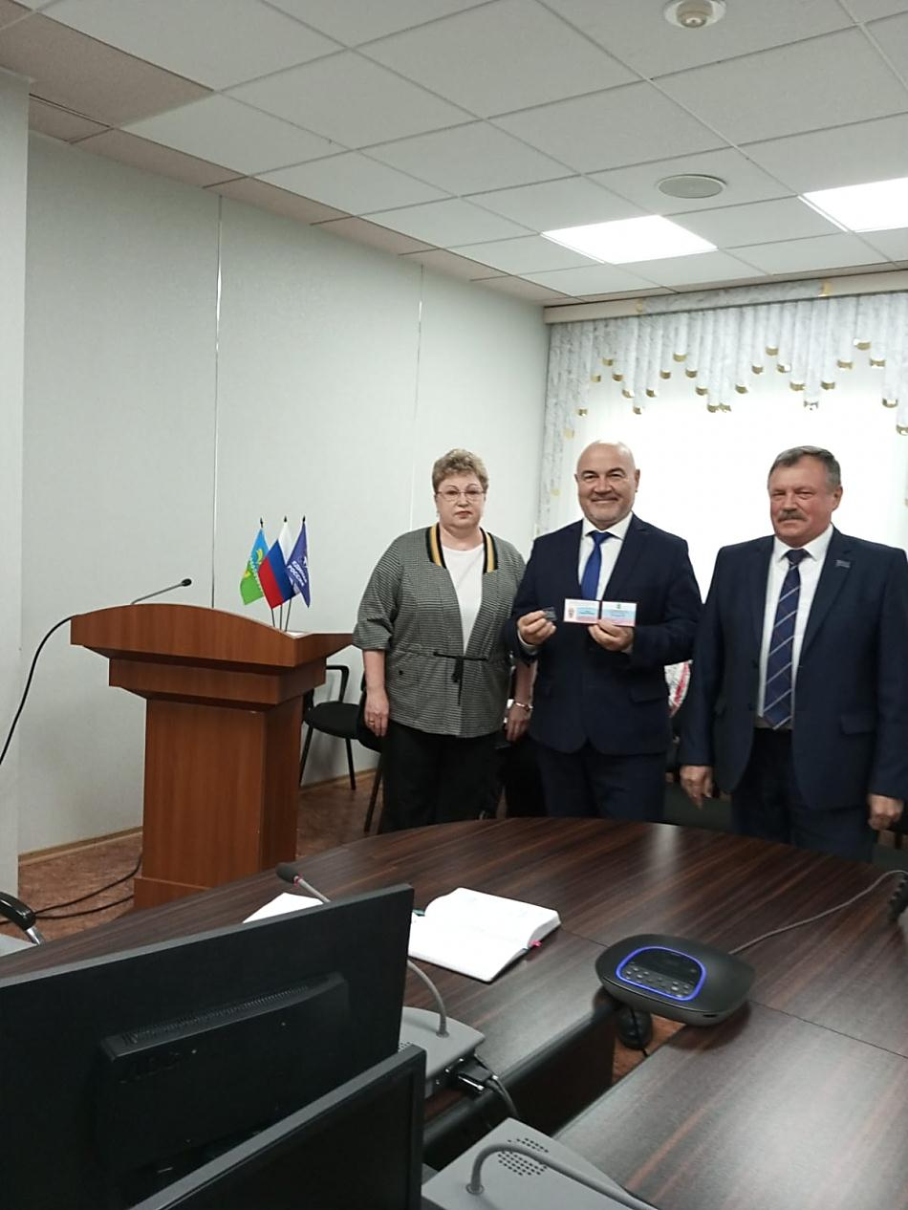

*Вручение удостоверения депутата Думы города Покачи Степуре В.И.*

*На фото (слева - направо): Орлова Н.В., Степура В.И., Руденко А.С.*

**Сложили полномочия депутатов Думы города Покачи седьмого созыва с 14.10.2024 года Собур Виктор Анатольевич и Медведев Юрий Иванович (**решения Думы города Покачи седьмого созыва от 25.09.2024 №№68,69).

В связи с произошедшими изменениями в составе депутатского корпуса также скорректированы организационные основы деятельности представительного органа города, путем изменения состава постоянных комиссий Думы города Покачи седьмого созыва (решение от 25.09.2024 №70).

**Организационно - правовое, информационное, финансовое и материально - техническое сопровождение деятельности Думы города осуществляют работники аппарата:**

* руководитель аппарата Думы города – Чурина Людмила Викторовна;
* помощник председателя Думы города Покачи – Хажиева Гульнара Ринатовна;
* специалист - эксперт аппарата Думы города по техническому и документационному обеспечению деятельности Думы – Эмих Светлана Николаевна (с 16 сентября 2024 года);

**•** специалист-эксперт аппарата Думы города – Прыгунова Марина Григорьевна.

В сентябре 2024 года внесены изменения в Устав города Покачи в части уточнения формулировки вопроса местного значения, а также:

-внесены изменения в статью 23 Устава, и установлено, что приобретение статуса иностранного агента является основанием досрочного прекращения депутатом Думы города Покачи своих полномочий;

-внесены изменения в статьи 25 и 29 Устава, где, аналогично дополненному вопросу местного значения, уточнены полномочия главы города Покачи и администрации города Покачи;

-в статье 27 Устава о контрольно-счетном органе города Покачи уточнено название Федерального закона от 07.02.2011 №6-ФЗ «Об общих принципах организации и деятельности контрольно-счетных органов субъектов Российской Федерации, федеральных территорий и муниципальных образований», добавлены слова «федеральных территорий». Документ принят решением Думы города Покачи от 25.09.2024 №62 «О внесении изменений в Устав города Покачи».

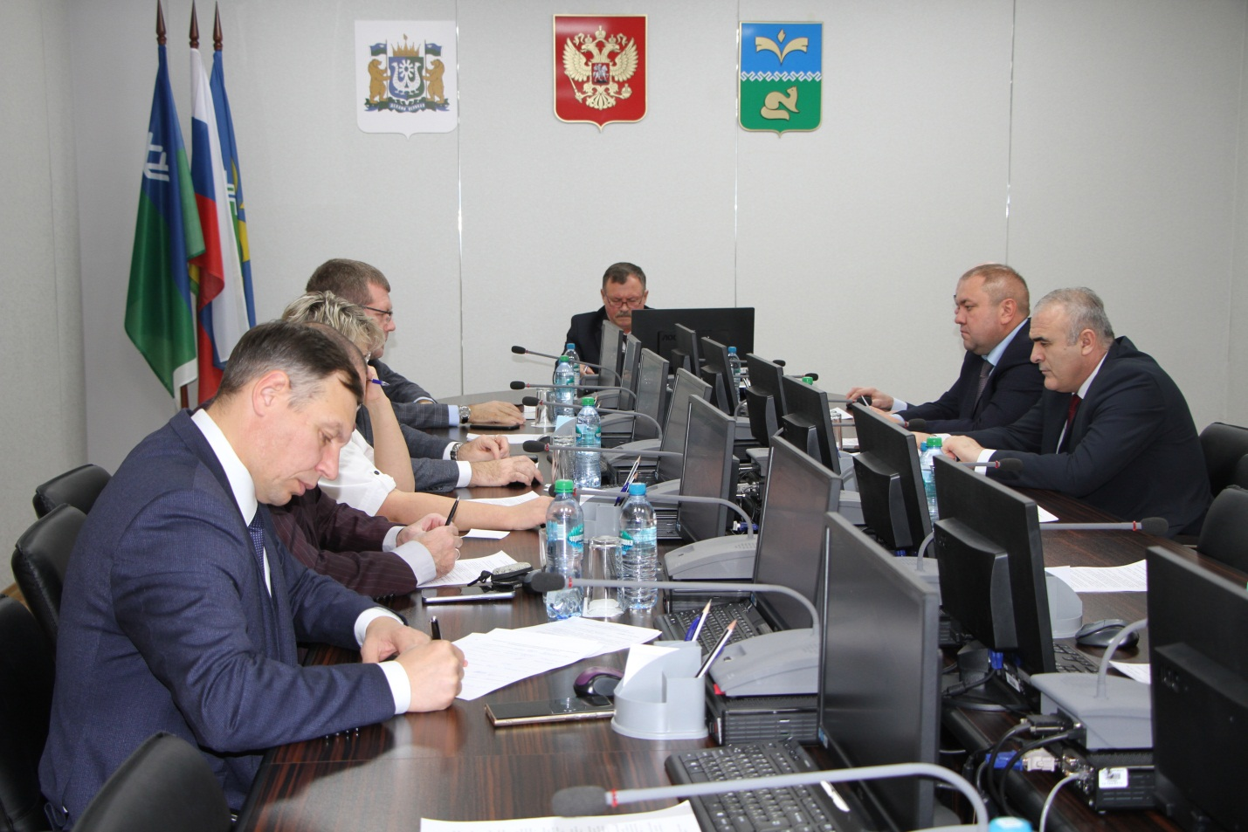

*Заседание Думы города Покачи седьмого созыва ноябрь 2024 года. На фото: председатель Думы города Покачи Руденко А.С., депутаты - Лихачев А.А., Курбанов А.Р., Тимошенко А.В., Руденко А.А., Швалев Ю.В., Яхьяев С.Я.*

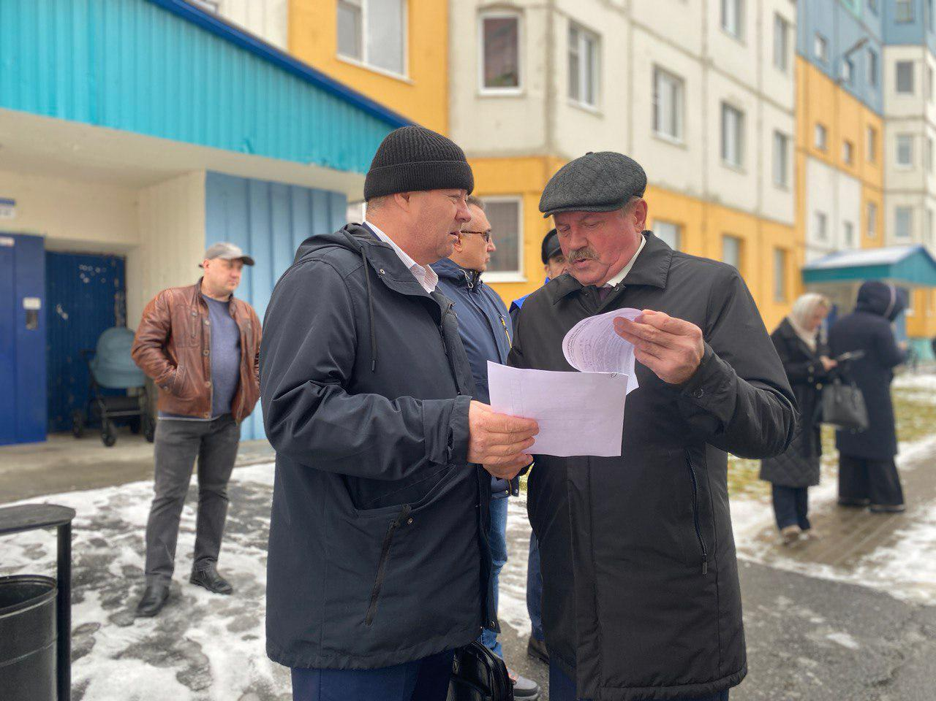

*«Партийный десант». На фото председатель Думы города Покачи седьмого созыва Руденко А.С. и депутат Думы Халиулин А.Р.*

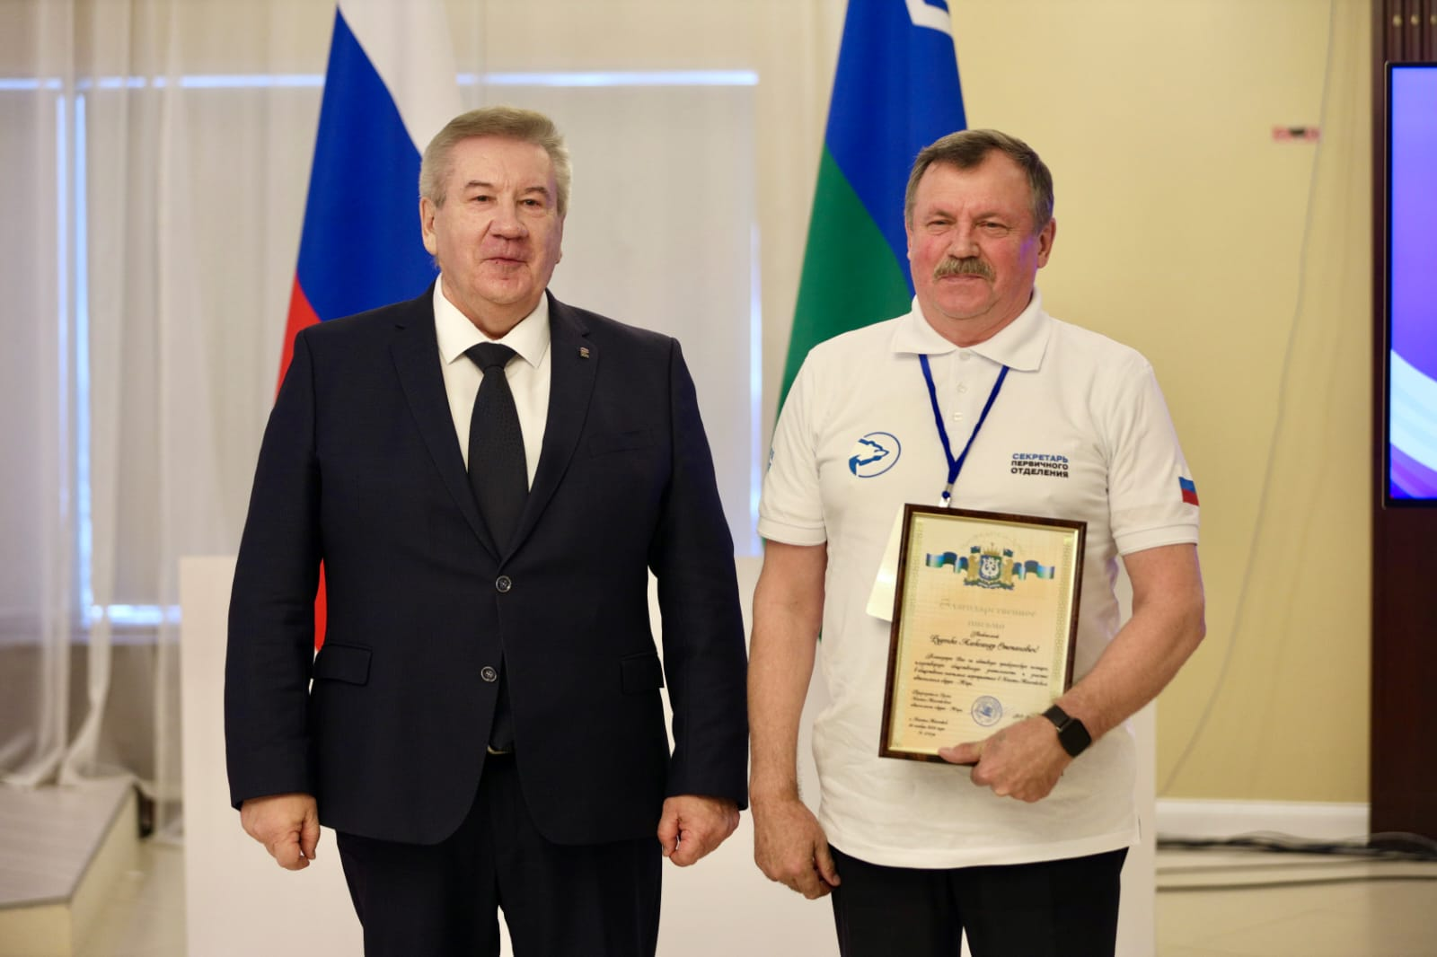

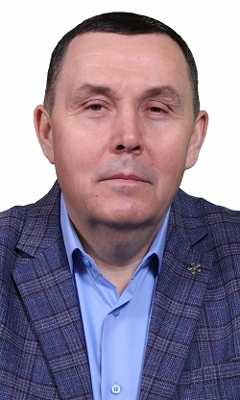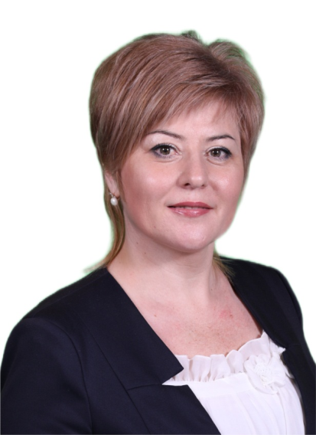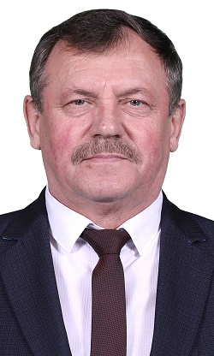

Дмитрюк Сергей Александрович - заместитель председателя Думы города

Александрова Елена Владимировна-депутат Думы города

Руденко Александр Степанович - Председатель Думы города Покачи

**Состав депутатского корпуса Думы города Покачи седьмого созыва**

**на 01.01.2025 года**

*Председатель Думы города Покачи награжден Благодарственным письмом Думы ХМАО-Югры, ноябрь 2024 года. На фото - председатель Думы ХМАО Хохряков Б.С. и председатель Думы города Покачи седьмого созыва Руденко А.С.*

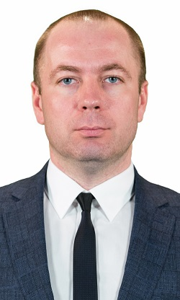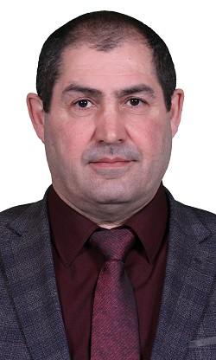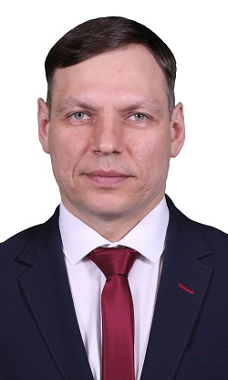

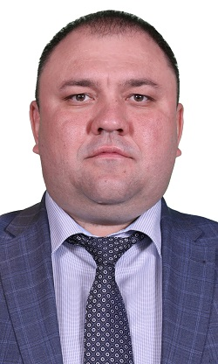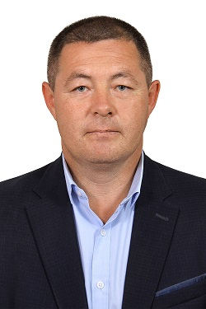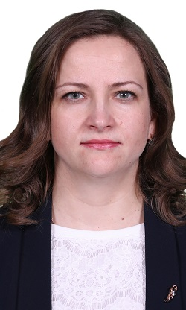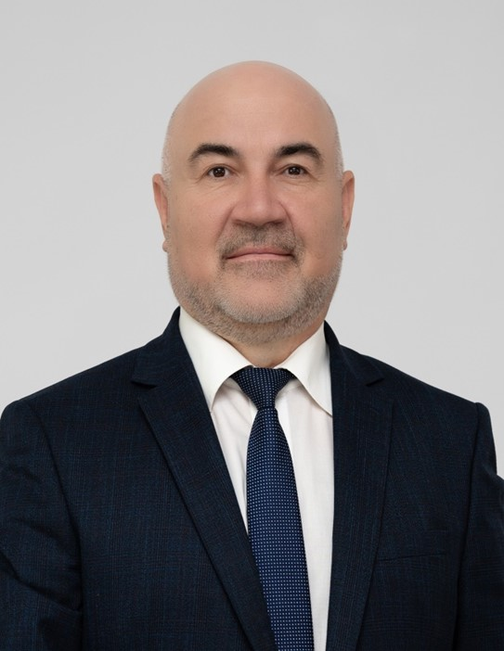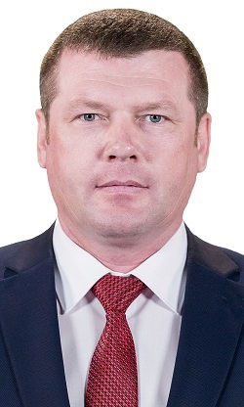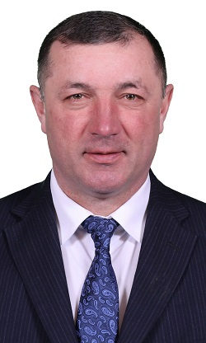

Швалёв Юрий Владимирович - депутат Думы города

Халиулин Альберт Рафаилович - депутат Думы города

Тимошенко Анастасия Васильевна - депутат Думы города

Степура Владимир Иванович - депутат Думы города

города

Руденко Алексей Александрович - депутат Думы города

Паутов Александр Борисович - депутат Думы города

Лихачёв Александр Александрович - депутат Думы города

Ланюгов Александр Геннадьевич - депутат Думы города

Курбанов Али Рагимович - депутат Думы города

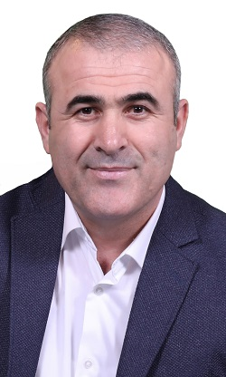

Яхьяев Солтанпаша Яхьяевич - депутат Думы города